



CENTRUL NAȚIONAL DE SUPRAVEGHERE A

BOLILOR NETRANSMISIBILE

CENTRUL REGIONAL DE SĂNĂTATE PUBLICĂ TÂRGU MUREŞ

SECȚIA EXTERNĂ DE SĂNĂTATE PUBLICĂ SIBIU

INSTITUTUL NAȚIONAL

DE SĂNĂTATE PUBLICĂ

MINISTERUL SĂNĂTĂȚII

**SĂNĂTATE MINTALĂ**



**ANALIZĂ DE SITUAŢIE – Anul 2023**

**Depresia perinatală**

# Cuprins:

1. Date statistice/indicatori relevanţi la nivel european, naţional privind factorii de risc, boală, decese………………………………………………………………………………3
2. Date cu rezultate relevante din studiile naţionale, europene……………………………..29
3. Analiza grupurilor populaţionale afectate 37
4. Rezultatele obținute în urma aplicării și analizei rezultatelor din chestionarele KAP…..39

**1.Date statistice/indicatori relevanţi la nivel european, naţional privind factorii de risc, boală, decese etc.**

<https://www.who.int/health-topics/mental-health#tab=tab_1>

În ultimii ani, a existat o recunoaștere din ce în ce mai mare a rolului important pe care îl joacă sănătatea mintală în atingerea obiectivelor de dezvoltare globale, așa cum este ilustrat prin includerea sănătății mintale în Obiectivele de Dezvoltare Durabilă. Depresia este una dintre principalele cauze de dizabilitate. Sinuciderea este a doua cauză de deces în rândul tinerilor de 15-29 de ani. Persoanele cu afecțiuni grave de sănătate mintală mor prematur – cu două decenii mai devreme – din cauza unor afecțiuni fizice care pot fi prevenite.

În ciuda progreselor înregistrate în unele țări, persoanele cu probleme de sănătate mintală se confruntă adesea cu încălcări grave ale drepturilor omului, discriminare și stigmatizare.

Multe afecțiuni mintale pot fi tratate eficient la un cost relativ scăzut, dar diferența dintre persoanele care au nevoie de îngrijire și cele cu acces la îngrijire rămâne substanțială. Acoperirea eficientă a tratamentului rămâne extrem de scăzută.

Sunt necesare investiții sporite pe toate fronturile: pentru conștientizarea sănătății mintale, a crește înțelegerea și a reduce stigmatizarea; pentru creșterea accesului la îngrijiri de sănătate mintală de calitate și tratamente eficiente, dar și pentru cercetare, identificarea de noi tratamente și îmbunătățirea tratamentelor existente pentru toate tulburările mintale.

În anul 2019, OMS a lansat **Inițiativa specială a OMS pentru sănătate mintală (2019-2023)**: *Acoperire universală cu servicii de sănătate, pentru a asigura accesul la îngrijiri de calitate și la prețuri accesibile pentru persoanele cu afecțiuni ale sănătății mintale în 12 țări prioritare, pentru încă 100 de milioane de oameni*.

Există multe tipuri de tulburări mintale. Ele sunt, în general, caracterizate printr-o combinație de gânduri, percepții, emoții, comportamente și relații anormale cu ceilalți.

Tulburările mintale includ: depresia, tulburarea bipolară, schizofrenia și alte psihoze, demența și tulburările de dezvoltare, inclusiv autismul.

Povara tulburărilor mintale continuă să crească, având impact semnificativ asupra sănătății și consecințe majore sociale, economice în toate țările lumii.

**Depresia**

Depresia este o tulburare mintală comună și una dintre principalele cauze ale dizabilității la nivel mondial. La nivel global, se estimează că 264 de milioane de oameni sunt afectați de depresie, sunt afectate mai multe femei decât bărbați.

Depresia se caracterizează prin tristețe, pierderea interesului sau a plăcerii, sentimente de vinovăție sau valoare de sine scăzută, tulburări de somn sau de apetit, oboseală și slabă concentrare. Depresia poate fi de lungă durată sau recurentă, afectând substanțial capacitatea oamenilor de a funcționa la locul de muncă sau la școală și de a face față vieții de zi cu zi. Cel mai grav, depresia poate duce la sinucidere.

S-a demonstrat că programele de prevenție reduc depresia, atât la copii (de exemplu, prin protecție și sprijin psihologic în urma abuzului fizic și sexual), cât și la adulți (de exemplu, prin asistență psihosocială după dezastre și conflicte).

Există și tratamente eficiente. Depresia ușoară până la moderată poate fi tratată eficient cu terapia cognitiv-comportamentală sau psihoterapie. Antidepresivele pot fi o formă eficientă de tratament pentru depresia moderată până la severă, dar nu reprezintă prima linie de tratament pentru cazurile de depresie ușoară. Ele nu trebuie utilizate pentru tratarea depresiei la copii și nu reprezintă prima opțiune de tratament la adolescenți, față de care trebuie utilizate cu prudență.

Managementul depresiei ar trebui să includă aspecte psihosociale, inclusiv identificarea factorilor de stres (cum ar fi probleme financiare, dificultăți la locul de muncă sau abuz fizic ori psihic) și sursele de sprijin (cum ar fi membrii familiei și prietenii). Menținerea sau reactivarea rețelelor sociale și a activităților sociale este importantă.

**Tulburarea bipolară**

Această tulburare afectează aproximativ 45 de milioane de oameni din întreaga lume. De obicei, constă atât din episoade maniacale, cât și depresive, separate de perioade de dispoziție normală. Episoadele maniacale implică dispoziție crescută sau iritabilă, supraactivitate, vorbire rapidă, stimă de sine exagerată și scăderea nevoii de somn. Persoanele care au atacuri maniacale, dar nu se confruntă cu episoade depresive sunt, de asemenea, clasificate ca având tulburare bipolară.

Sunt disponibile tratamente eficiente pentru faza acută a tulburării bipolare și prevenirea recăderii. Acestea sunt medicamente care stabilizează starea de spirit. Sprijinul psihosocial este o componentă importantă a tratamentului.

**Schizofrenia și alte psihoze**

Schizofrenia este o tulburare mintală severă, care afectează 20 de milioane de oameni din întreaga lume. Psihozele, inclusiv schizofrenia, sunt caracterizate prin distorsiuni ale gândirii, percepției, emoțiilor, limbajului, simțului de sine și comportamentului. Experiențele psihotice obișnuite includ halucinații (auzi, vezi sau simți lucruri care nu există) și iluzii (credințe false fixate sau suspiciuni care sunt ferm susținute chiar și atunci când există dovezi contrare). Tulburarea împiedică persoanele afectate să lucreze sau să studieze în mod normal.

Stigmatul și discriminarea pot duce la lipsa accesului la servicii de sănătate și servicii sociale. Persoanele cu psihoză prezintă un risc ridicat de a fi expuse la încălcări ale drepturilor omului, cum ar fi detenția pe termen lung în instituții.

Schizofrenia începe de obicei la sfârșitul adolescenței sau la vârsta adultă. Tratamentul cu medicamente și suport psihosocial este eficient, persoanele afectate putând avea o viață productivă și pot fi integrate în societate. Facilitarea traiului asistat, a locuințelor susținute și a angajării asistate poate acționa ca bază de la care persoanele cu tulburări mintale severe, inclusiv schizofrenie, pot atinge numeroase obiective de recuperare. Aceste persoane se confruntă adesea cu dificultăți în obținerea sau păstrarea unui loc de muncă normal.

**Demenţa**

La nivel mondial, aproximativ 50 de milioane de oameni suferă de demență. Demența este, de obicei, de natură cronică sau progresivă și reprezintă o deteriorare a funcției cognitive (adică capacitatea de a procesa gândurile) dincolo de ceea ce s-ar putea aștepta de la îmbătrânirea normală. Afectează memoria, gândirea, orientarea, înțelegerea, capacitatea de a efectua calcule, capacitatea de învățare, limbajul și judecata. Deteriorarea funcției cognitive este de obicei însoțită și ocazional precedată de deteriorarea controlului emoțional, a comportamentului social sau a motivației.

Demența este cauzată de o varietate de boli și leziuni care afectează creierul, cum ar fi boala Alzheimer sau accidentul vascular cerebral.

Deși nu există un tratament disponibil în prezent pentru a vindeca demența sau pentru a-i modifica cursul progresiv, multe tratamente se află în diferite etape ale studiilor clinice. Se pot face multe pentru a sprijini și îmbunătăți viața persoanelor cu demență, a îngrijitorilor și familiilor acestora.

**Tulburările de dezvoltare, inclusiv autismul**

Tulburarea de dezvoltare este un termen umbrelă care acoperă dizabilitățile intelectuale și tulburările pervazive de dezvoltare, inclusiv autismul. Tulburările de dezvoltare au de obicei un debut în copilărie, dar tind să persiste până la vârsta adultă, provocând afectarea sau întârzierea funcțiilor legate de maturizarea sistemului nervos central. Acestea urmează, în general, un curs constant, mai degrabă decât perioade de remisiuni și recăderi care caracterizează multe tulburări mintale.

Dizabilitățile intelectuale se caracterizează prin afectarea abilităților în mai multe domenii de dezvoltare, cum ar fi funcționarea cognitivă și comportamentul adaptativ. Inteligența scăzută diminuează capacitatea de adaptare la cerințele zilnice ale vieții.

Simptomele tulburărilor de dezvoltare pervazive, cum ar fi autismul, includ tulburări de comportament social, comunicare și limbaj, precum și o gamă restrânsă de interese și activități care sunt efectuate în mod repetitiv. Tulburările de dezvoltare apar adesea în copilărie sau copilăria timpurie. Persoanele cu aceste tulburări manifestă ocazional un anumit grad de dizabilitate intelectuală.

Implicarea familiei în îngrijirea persoanelor cu tulburări de dezvoltare este foarte importantă. Structurarea rutinelor zilnice ajută la prevenirea stresului inutil, cu ore regulate pentru a mânca, a se juca, a învăța, a fi cu ceilalți și a dormi. Trebuie să existe o monitorizare regulată de către serviciile de sănătate atât a copiilor, cât și a adulților cu tulburări de dezvoltare. Comunitatea, în general, are un rol important în respectarea drepturilor și nevoilor persoanelor cu dizabilități.

A 66-a Adunare Mondială a Sănătății, formată din miniștri ai sănătății din 194 de state membre, a adoptat **Planul cuprinzător de acțiune pentru sănătate mintală** 2013-2020 al OMS, în luna mai 2013. În anul 2019, planul de acțiune a fost prelungit până în **2030**. Apoi, în anul 2021, a 74-a Adunare Mondială a Sănătății a aprobat actualizări ale planului de acțiune, inclusiv actualizări ale opțiunilor planului pentru implementare și indicatori.

Planul include **4 obiective majore**:

* conducere și guvernare mai eficiente pentru sănătatea mintală;
* furnizarea de servicii cuprinzătoare, integrate de sănătate mintală și de îngrijire socială în medii comunitare;
* implementarea strategiilor de promovare și prevenire;
* sisteme de informare consolidate, dovezi și cercetare.

<https://www.who.int/teams/mental-health-and-substance-use/data-research/mental-health-atlas>

Proiectul ***Atlas de Sănătate Mintală*** al Departamentului de Sănătate Mintală și Abuz de Substanțe al OMS este conceput pentru a colecta și disemina date despre resursele de sănătate mintală din lume. Resursele includ: politici de sănătate mintală, planuri, finanțare, furnizare de îngrijiri, resurse umane, medicamente și sisteme informaționale. Aceste resurse sunt necesare pentru a oferi servicii și îngrijire persoanelor cu tulburări mintale.

***Atlasul de sănătate mintală*** al OMS a fost publicat pentru prima dată în anul 2001, iar informațiile au fost actualizate în anii 2005, 2011, 2014, 2017 și 2020. Proiectul Atlas a căpătat o nouă importanță în urma adoptării și lansării ***Planului de acțiune cuprinzător al OMS pentru sănătatea mintală 2013–2020 și extinderea acestuia până la 2030.*** Sondajul Atlas de Sănătate Mintală este **instrumentul** normativ **de monitorizare a progresului** realizat de statele membre ale OMS către obiectivele și țintele planului de acțiune pentru sănătatea mintală.

Seria ***Atlas de sănătate mintală*** este considerată cea mai cuprinzătoare resursă privind informațiile globale despre sănătatea mintală și un instrument important pentru dezvoltarea și planificarea serviciilor de sănătate mintală în țări și regiuni.

**Atlasul sănătății mintale 2020** include informații și date din 171 (88%) state membre ale OMS (total 194 state), cu privire la progresele înregistrate în atingerea obiectivelor de sănătate mintală pentru anul 2020, stabilite de comunitatea globală de sănătate și incluse în Planul de acțiune cuprinzător al OMS pentru sănătatea mintală. Acesta include date privind indicatorii nou adăugați privind acoperirea serviciilor, integrarea sănătății mintale în asistența medicală primară, pregătirea pentru furnizarea de servicii de sănătate mintală și sprijin psihosocial în situații de urgență și cercetarea sănătății mintale. De asemenea, include noi obiective pentru anul 2030.

SISTEME DE INFORMAȚII ȘI CERCETARE PENTRU SĂNĂTATE MINTALĂ:

• 31% dintre statele membre ale OMS colectează în mod regulat date specifice sănătății mintale, care acoperă cel puțin sectorul public din țară;

• Procentul țărilor care nu au raportat date de sănătate mintală în ultimii doi ani a scăzut de la 19% (în anul 2014) la 15% (în anul 2020);

• 76% dintre statele membre au putut raporta date cu privire la un set de indicatori selectați care acoperă politica de sănătate mintală: legislația sănătății mintale, programele de promovare și prevenire, disponibilitatea serviciilor și forța de muncă în domeniul sănătății mintale. Acest procent reprezintă o creștere, de la 60% din statele membre, în anul 2014;

• 64.646 de articole despre sănătatea mintală au fost publicate în anul 2019. Procentul global al rezultatelor cercetării privind sănătatea mintală raportat la rezultatele totale de cercetare a fost de 4,6% în anul 2019.

GUVERNANȚA SISTEMULUI DE SĂNĂTATE MINTALĂ:

• 75% dintre statele membre au o **politică** sau un **plan autonom** pentru sănătatea mintală, ceea ce reprezintă o creștere de la 68% în anul 2014. 57% dintre statele membre au o **lege** **autonomă** privind sănătatea mintală, ceea ce reprezintă o creștere de la 51% în anul 2014;

• 46% dintre statele membre OMS și-au actualizat **politica** sau **planul** de **sănătate mintală** și 27% și-au actualizat **legea sănătății** din anul 2017;

• 99 de țări, echivalentul a 67% dintre țările care au răspuns sau 51% din statele membre OMS, au raportat alinierea deplină la politica sau planul lor pentru sănătatea mintală cu instrumente internaționale și regionale privind drepturile omului. 74 de țări, echivalentul a 64% dintre țările care au răspuns sau 39% din statele membre OMS, au raportat alinierea legislativă deplină privind sănătatea mintală cu instrumente internaționale și regionale referitoare la drepturile omului;

• Resursele umane și financiare alocate pentru implementarea politicilor/planurilor sunt limitate. În plus, doar 19% din statele membre ale OMS au raportat că indicatorii sunt disponibili și utilizați pentru a monitoriza implementarea majorității componentelor politicilor/planurilor lor;

• 45% dintre statele membre ale OMS au raportat că o autoritate dedicată sau un organism independent efectuează inspecții ale serviciilor de sănătate mintală și răspunde la plângerile privind încălcările drepturilor omului;

**∙** 21% dintre statele membre ale OMS au o politică sau un plan de sănătate mintală care este în curs de implementare și este pe deplin conform cu instrumentele drepturilor omului;

• 28% din statele membre ale OMS au o lege privind sănătatea mintală care este în proces de implementare și care este pe deplin conformă cu instrumentele drepturilor omului;

• 76% dintre țările care au răspuns au o colaborare oficială continuă cu cel puțin un grup de părți interesate. Nivelurile de colaborare cu utilizatorii de servicii și grupurile familiei/îngrijitorilor este scăzută (35% din țările care au răspuns).

RESURSE FINANCIARE ŞI UMANE:

• Nivelurile cheltuielilor publice pentru sănătatea mintală sunt scăzute (o medie globală de 2,1% din cheltuielile publice pentru sănătate), mai ales în țările cu venituri mici și medii;

• 80% dintre țările care au răspuns, au raportat că îngrijirea și tratamentul persoanelor cu afecțiuni mintale severe sunt incluse în asigurările naționale de sănătate;

• La nivel global, numărul mediu de lucrători în domeniul sănătății mintale este de 13 la 100000 de locuitori, cu valori extreme în diferite țări, de la mai puțin de doi lucrători la 100000 de locuitori în cazul țărilor cu venituri mici, la peste 60 lucrători la 100000 de locuitori în țările cu venituri mari.

DISPONIBILITATEA SERVICIULUI ȘI UTILIZARE:

• Doar 49 de țări, echivalentul a 31% dintre țările care au răspuns sau 25% din statele membre OMS, au raportat integrarea sănătăţii mintale în asistenţa medicală primară;

• Numărul mediu de paturi în spitalele de psihiatrie la 100000 de locuitori variază de la sub două în țările cu venituri mici la peste 25 în țările cu venituri mari. La nivel global, numărul mediu de paturi în spitalele de psihiatrie raportat la 100000 locuitori a crescut de la 6,5 paturi în anul 2014 la 11 paturi în anul 2020, în timp ce rata medie de admitere la 100000 locuitori a crescut de la 36 de internări în anul 2014 la 72 de internări în anul 2020;

• Vizitele în ambulatoriu la 100000 de locuitori au variat de la 100 de vizite în țările cu venituri mici la peste 5000 de vizite în țările cu venituri mari;

• La nivel global, numărul mediu de instituții de spitalizare pentru copii și adolescenți este mai mic de 0,5 la 100000 de locuitori și mai puțin de două unități de ambulatoriu la 100000 de locuitori;

• 112 țări au raportat că, în medie, există 0,64 unități de sănătate mintală la 100000 de locuitori. Există o variație extremă între țări în funcție de venit, cu 0,11 facilități la 100000 de locuitori pentru țările cu venituri mici și 5,1 facilități la 100000 de locuitori în țările cu venituri mari;

• Rata de utilizare a serviciilor pentru persoanele cu psihoză la 100000 de locuitori a fost de 212,4 cu variații considerabile între țările cu venituri ridicate și cele cu venituri mici;

• Acoperirea serviciilor pentru psihoză a fost estimată la 29%, folosind datele de utilizare a serviciilor pe 12 luni colectate pentru Atlasul sănătății mintale 2020.

PROMOVAREA ŞI PREVENIREA SĂNĂTĂŢII MINTALE:

• 101 de țări, echivalentul a 68% dintre acele țări care au răspuns sau 52% din statele membre OMS, au cel puțin două programe naționale, multisectoriale de promovare și prevenire a sănătății mintale, funcționale. Aceasta este o creștere de la 41% din statele membre, în anul 2014.

• Din 420 de programe funcționale raportate, 18% au vizat îmbunătățirea conștientizării sănătății mintale sau combaterea stigmatizării, 17% erau programe de prevenire și promovare a sănătății mintale în școală, iar 15% vizau prevenirea sinuciderii;

• 54 de țări, echivalentul a 39% din țările respondente sau 28% din statele membre OMS, au raportat programe pentru sănătate mintală și sprijin psihosocial integrat ca o componentă a pregătirii pentru dezastre și/sau a reducerii riscului de dezastre;

• Rata globală de sinucidere standardizată în funcție de vârstă în 2019 a fost estimată la 9 la 100000 de locuitori. Aceasta reprezintă o reducere cu 10% a ratei de sinucidere față de valoarea de referință din 2013, de 10 la 100000 de locuitori.

https://www.who.int/data/stories/world-health-statistics-2021-a-visual-summary

Raportul ***World Health Statistics*** este sinteza anuală a OMS ce cuprinde cele mai recente date privind sănătatea și indicatorii legați de starea de sănătate, pentru cele 194 de state membre ale sale. Ediția din anul 2021 reflectă starea de sănătate a lumii chiar înainte de pandemia COVID-19, care a amenințat să inverseze o mare parte din progresul înregistrat în ultimii ani. Raportul prezintă tendințele în sănătate din perioada 2000-2019, în țări și regiuni, cu cele mai recente date pentru mai mult de 50 de indicatori de sănătate, pentru atingerea ODD și al celui de-al 13-lea program general de lucru al OMS (GPW 13).

Pandemia COVID-19 determină provocări majore pentru sănătatea și bunăstarea populației la nivel global și împiedică progresul în îndeplinirea ODD-urilor și a țintelor de trei miliarde ale OMS.

Țintele de **trei miliarde** ale OMS reprezintă o viziune comună între OMS și statele membre, care ajută țările să accelereze realizarea ODD-urilor. **Până în anul 2023**, ele urmăresc să obțină:

* **un miliard** de oameni mai mulți care se bucură de o sănătate și bunăstare mai bune;
* **un miliard** de oameni în plus care beneficiază de acoperire universală cu servicii de sănătate (acoperire de servicii de sănătate fără a se confrunta cu dificultăți financiare) și
* **un miliard** de oameni mai bine protejați față de urgențele de sănătate.

Datorită eforturilor globale susținute, progrese semnificative continuă să aibă loc, în special în reducerea numărului de decese cauzate de afecțiuni transmisibile, materne, perinatale și nutriționale. În schimb, ponderea globală a deceselor prin boli netransmisibile a crescut de la 60,8% în anul 2000 la 73,6% în anul 2019.

A existat, de asemenea, o scădere constantă a mortalității prin sinucidere, omucidere, otrăvire neintenționată și decese din accidentele rutiere începând din anul 2000, dar acestea afectează în mod diferit bărbații și femeile. La nivel global, 63% dintre decesele prin otrăvire neintenționată și 69% dintre decesele prin sinucidere au avut loc în rândul băieților și bărbaților.

Peste 700.000 de oameni mor prin sinucidere în fiecare an, adică o persoană la fiecare 40 de secunde. Intervențiile eficiente și bazate pe dovezi pot fi implementate la nivel de populație, subpopulație și individual pentru a preveni sinuciderea și tentativele de sinucidere. Există indicii că pentru fiecare adult care a murit prin sinucidere ar exista mai mult de 20 de alți oameni care au încercat să se sinucidă.

77% dintre sinucideri au avut loc în țările cu venituri mici și medii în anul 2019. Sinuciderea a reprezentat 1,3% din totalul deceselor la nivel mondial, devenind a 17-a cauză de deces în anul 2019.

**Figura nr. 1. Distribuția numărului de cazuri noi de tulburări mintale, în România,**

**în perioada 2012-2021**

*Sursa: INSP-CNSSP*

**Figura nr. 2. Distribuția procentuală (%) a cazurilor noi de tulburări mintale, din totalul afecțiunilor, în România, în perioada 2012-2021**

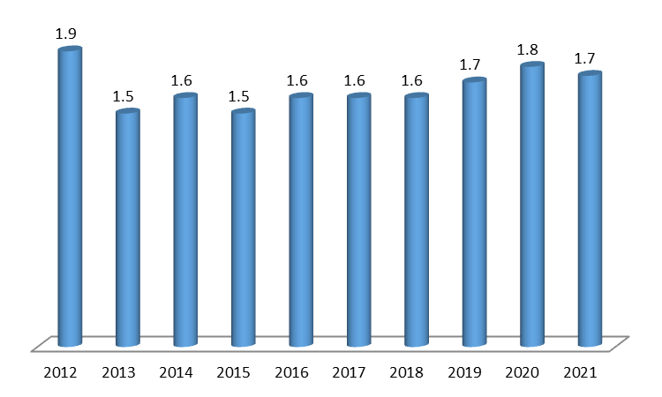

*Sursa: INSP-CNSSP*

**Figura nr. 3. Incidența tulburărilor mintale (la 100.000 loc.) în România,**

**în perioada 2012-2021**

*Sursa: INSP-CNSSP*

Se observă o scădere ușoară a procentului cazurilor noi de tulburări mintale, din totalul afecțiunilor, în România, în anul 2021, față de anul anterior (Figura nr. 2).

Distribuția numărului de cazuri noi de tulburări mintale, în România înregistrează un platou aproximativ începând cu anul 2013 (Figura nr. 3).

Incidența tulburărilor mintale în România, în anul 2021 a fost de 1221.2%000 locuitori, în creștere ușoară față de anul 2020 (Figura nr 3).

Numărul externărilor din spital cu diagnosticul tulburări mintale, în România, în anul 2021 a crescut față de anul 2020, probabil din cauza pandemiei COVID-19 (147328, față de 133371) (Figura nr. 4).

Raportat la 1000 de locuitori, numărul externărilor cu afecțiuni mintale a crescut în anul 2021 față de anul 2020 (7.7 %0, respectiv 6.9%0) (Figura nr. 5).

**Figura nr. 4. Numărul externărilor din spital cu diagnosticul tulburări mintale, în România,**

**în perioada 2012-2021**

*Sursa: INSP-CNSSP*

**Figura nr. 5. Numărul externărilor din spital cu diagnosticul tulburări mintale, la 1000 locuitori, în România, în perioada 2012-2021**

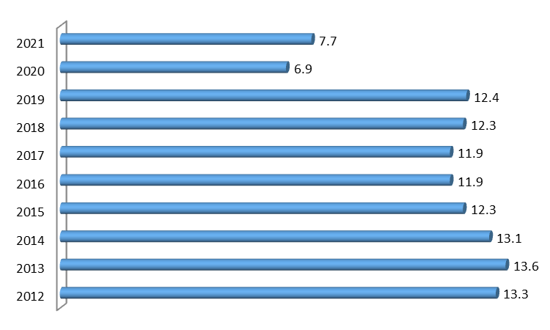

*Sursa: INSP-CNSSP*

**Figura nr. 6. Prevalența (rate la %000 de loc.) tulburărilor mintale și de comportament (cod ICD 10 F00-F99), în România, în perioada 2012-2021**

*Sursa: INSP-CNSSP*

**Figura nr. 7. Prevalența tulburărilor mintale și de comportament (cod ICD 10 F00-F99)**

**(rate %000 loc.), pe județe, în anul 2021**

*Sursa: INSP-CNSSP*

**Figura nr. 8. Prevalența (rate %000 loc.) bolilor psihice (cod ICD 10 F01-F39) în România, în perioada 2012-2021**

*Sursa: INSP-CNSSP*

**Figura nr. 9. Incidența (rate la 100000 loc.) prin tulburări ale dezvoltării psihologice și alte tulburări fără precizare (COD ICD 10 F83-F84, F88-F89), pe genuri, în perioada 2012-2021**

*Sursa: INSP-CNSSP*

**Figura nr. 10. Incidența (rate la 100000 loc.) prin tulburări ale dezvoltării psihologice și alte tulburări fără precizare (COD ICD 10 F83-F84, F88-F89), pe județe, în anul 2021**

*Sursa: INSP-CNSSP*

**Depresia perinatală**

Manualul de Diagnostic și Clasificare Statistică a Tulburărilor Mintale, ediția a V-a, consideră **depresia perinatală** un subtip al depresiilor majore, debutul simptomelor afective având loc în timpul sarcinii sau în primele patru săptămâni după naștere.

<https://www.nhs.uk/pregnancy/keeping-well/mental-health/>

Depresia care apare în timpul sarcinii se numește **depresie prenatală**.

Semnele și simptomele depresiei prenatale includ:

* senzație de tristețe, dispoziție scăzută sau plâns facil;
* iritabilitate sau enervare ușoară;
* pierderea interesului pentru alte persoane din jur;
* lipsa poftei de mâncare sau creșterea acesteia;
* gânduri negative, cum ar fi îngrijorarea că nu veți putea avea grijă de copil, simțindu-vă vinovată, fără speranță sau învinovățindu-vă pentru problemele pe care le aveți;
* probleme de concentrare sau de luare a deciziilor.

Alte afecțiuni mintale care se pot dezvolta în timpul sarcinii sau care se pot agrava în sarcină includ: **tulburări de anxietate**, inclusiv tulburare de anxietate generalizată, anxietate socială, **tulburare de stres posttraumatic** și **tulburare de panică**; **tulburare obsesiv-compulsivă**, în care gândurile, imaginile sau îndemnurile nedorite și neplăcute intră în mod repetat în mintea unei persoane, provocându-i anxietate și ducând la comportamente repetitive.

<https://www.webmd.com/depression/guide/postpartum-depression#091e9c5e800088af-1-1>

[**Depresia postpartum**](https://www-webmd-com.translate.goog/depression/postpartum-depression/default.htm?_x_tr_sl=en&_x_tr_tl=ro&_x_tr_hl=ro&_x_tr_pto=sc) (PPD) este o combinație complexă de modificări fizice, emoționale și comportamentale care au loc la unele femei, după [naștere](https://www-webmd-com.translate.goog/baby/guide/delivery-methods?_x_tr_sl=en&_x_tr_tl=ro&_x_tr_hl=ro&_x_tr_pto=sc). PPD este o formă de [**depresie majoră**](https://www-webmd-com.translate.goog/depression/guide/major-depression?_x_tr_sl=en&_x_tr_tl=ro&_x_tr_hl=ro&_x_tr_pto=sc)care debutează în decurs de 4 săptămâni după naștere. Diagnosticul [depresiei postpartum](https://www-webmd-com.translate.goog/depression/postpartum-depression/ss/slideshow-postpartum-overview?_x_tr_sl=en&_x_tr_tl=ro&_x_tr_hl=ro&_x_tr_pto=sc) se bazează nu numai pe perioada de timp dintre naștere și debut, ci și pe severitatea [depresiei](https://www-webmd-com.translate.goog/depression/default.htm?_x_tr_sl=en&_x_tr_tl=ro&_x_tr_hl=ro&_x_tr_pto=sc).

* Aproximativ 1 din 10 femei va dezvolta o depresie mai severă și de durată mai lungă după naștere.
* Aproximativ 1 din 1000 de femei dezvoltă o afecțiune mai gravă numită [**psihoză**](https://www-webmd-com.translate.goog/schizophrenia/guide/what-is-psychosis?_x_tr_sl=en&_x_tr_tl=ro&_x_tr_hl=ro&_x_tr_pto=sc) **postpartum**.
* 1 din 10 proaspeți tați suferă de depresie în timpul anului în care se naște copilul lor.

Simptomele **tulburării obsesiv compulsive** (TOC) apar rar în perioada postpartum (aproximativ 1-3% dintre femei). Obsesiile sunt de obicei legate de preocupările [în ceea ce privește sănătatea bebelușului](https://www-webmd-com.translate.goog/parenting/baby/default.htm?_x_tr_sl=en&_x_tr_tl=ro&_x_tr_hl=ro&_x_tr_pto=sc) sau de temeri iraționale de a nu-i face rău copilului. Poate apărea și [tulburarea de panică.](https://www-webmd-com.translate.goog/balance/stress-management/rm-quiz-stress-anxiety?_x_tr_sl=en&_x_tr_tl=ro&_x_tr_hl=ro&_x_tr_pto=sc) Pot exista aceste afecțiuni și depresie în același timp.

**Semne și simptome de depresie postpartum:**

* Insomnii;
* Schimbări ale apetitului;
* [Oboseală](https://www-webmd-com.translate.goog/women/guide/why-so-tired-10-causes-fatigue?_x_tr_sl=en&_x_tr_tl=ro&_x_tr_hl=ro&_x_tr_pto=sc) severă;
* Scăderea [libidoului](https://www-webmd-com.translate.goog/sex/features/sex-drive-how-do-men-women-compare?_x_tr_sl=en&_x_tr_tl=ro&_x_tr_hl=ro&_x_tr_pto=sc);
* Schimbări frecvente de dispoziție;
* Lipsa de interes față de copil;
* Plâns ușor tot timpul, adesea fără motiv;
* Mânie severă;
* Pierderea plăcerii pentru orice activitate;
* Sentimente de inutilitate, deznădejde și neputință;
* Gânduri de moarte sau sinucidere;
* Gânduri de a răni pe altcineva;
* Probleme de concentrare sau de luare a deciziilor.

**Tabelul nr. 1. DALY % depresie, anxietate, în România, pe genuri,**

**în perioada 2010-2019**

|  |  |  |  |  |  |  |
| --- | --- | --- | --- | --- | --- | --- |
|  | **Depresie**  **%** | | | **Anxietate**  **%** | | |
| **Masculin** | **Feminin** | **Total** | **Masculin** | **Feminin** | **Total** |
| **2010** | 0.79 | 2.07 | 1.36 | 0.55 | 1.3 | 0.89 |
| **2011** | 0.83 | 2.11 | 1.41 | 0.58 | 1.33 | 0.92 |
| **2012** | 0.83 | 2.1 | 1.4 | 0.58 | 1.33 | 0.92 |
| **2013** | 0.85 | 2.13 | 1.44 | 0.6 | 1.35 | 0.94 |
| **2014** | 0.82 | 2.09 | 1.4 | 0.59 | 1.33 | 0.92 |
| **2015** | 0.82 | 2.09 | 1.4 | 0.59 | 1.33 | 0.92 |
| **2016** | 0.82 | 2.09 | 1.39 | 0.58 | 1.32 | 0.91 |
| **2017** | 0.81 | 2.08 | 1.39 | 0.58 | 1.3 | 0.9 |
| **2018** | 0.81 | 2.07 | 1.39 | 0.58 | 1.29 | 0.9 |
| **2019** | 0.81 | 2.07 | 1.39 | 0.58 | 1.29 | 0.9 |

*Sursa:* [*https://vizhub.healthdata.org/gbd-compare/*](https://vizhub.healthdata.org/gbd-compare/)

**Figura nr. 11. Incidența depresiei (%) în România, pe genuri, în perioada 2010-2019**

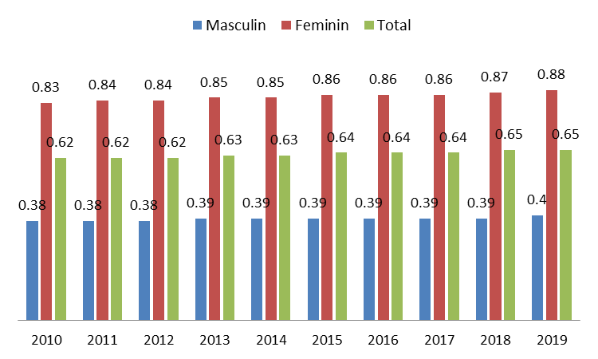

*Sursa:* [*https://vizhub.healthdata.org/gbd-compare/*](https://vizhub.healthdata.org/gbd-compare/)

**Figura nr. 12. Prevalența depresiei (%) în România, pe genuri, în perioada 2010-2019**

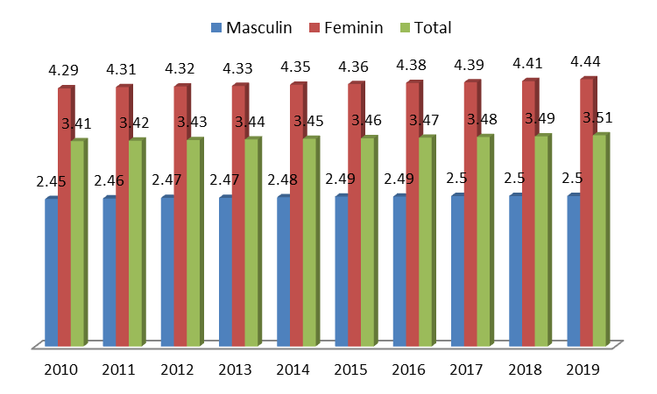

*Sursa: https://vizhub.healthdata.org/gbd-compare/*

**Tabelul nr. 2. Prevalența % depresie, anxietate, autism România, pe genuri, în perioada 2010-2019**

|  |  |  |  |  |  |  |  |  |  |
| --- | --- | --- | --- | --- | --- | --- | --- | --- | --- |
|  | **Depresie**  **%** | | | **Anxietate**  **%** | | | **Autism**  **%** | | |
| **Masculin** | **Feminin** | **Total** | **Masculin** | **Feminin** | **Total** | **Masculin** | **Feminin** | **Total** |
| **2010** | 2.45 | 4.29 | 3.41 | 2.64 | 4.75 | 3.74 | 0.57 | 0.16 | 0.36 |
| **2011** | 2.46 | 4.31 | 3.42 | 2.65 | 4.77 | 3.75 | 0.57 | 0.16 | 0.36 |
| **2012** | 2.47 | 4.32 | 3.43 | 2.68 | 4.79 | 3.78 | 0.56 | 0.16 | 0.35 |
| **2013** | 2.47 | 4.33 | 3.44 | 2.72 | 4.83 | 3.82 | 0.56 | 0.16 | 0.35 |
| **2014** | 2.48 | 4.35 | 3.45 | 2.75 | 4.86 | 3.85 | 0.56 | 0.16 | 0.35 |
| **2015** | 2.49 | 4.36 | 3.46 | 2.77 | 4.87 | 3.86 | 0.56 | 0.16 | 0.35 |
| **2016** | 2.49 | 4.38 | 3.47 | 2.77 | 4.85 | 3.85 | 0.56 | 0.16 | 0.35 |
| **2017** | 2.5 | 4.39 | 3.48 | 2.77 | 4.84 | 3.84 | 0.56 | 0.16 | 0.35 |
| **2018** | 2.5 | 4.41 | 3.49 | 2.76 | 4.85 | 3.85 | 0.56 | 0.16 | 0.35 |
| **2019** | 2.5 | 4.44 | 3.51 | 2.76 | 4.88 | 3.86 | 0.56 | 0.16 | 0.35 |

*Sursa:* [*https://vizhub.healthdata.org/gbd-compare/*](https://vizhub.healthdata.org/gbd-compare/)

**Tabelul nr. 3. Ponderea cazurilor noi de îmbolnăvire prin episod depresiv (Cod ICD 10- F32, F33), tulburări anxioase (Cod ICD 10 - F40, F41) și alte tulburări ale dezvoltării psihologice și fără precizare (Cod ICD 10 - F83-F84, F88-F89) pe genuri, din total, în România, în anii 2020 și 2021**

|  |  |  |  |  |  |  |
| --- | --- | --- | --- | --- | --- | --- |
| **Diagnostic** | **% din total cazuri** | | | | | |
| **Anul 2020** | | | **Anul 2021** | | |
| **Total** | **Masculin** | **Feminin** | **Total** | **Masculin** | **Feminin** |
| **Episod depresiv (F32-F33)** | **100** | **32.9** | **67.1** | **100** | **32.9** | **67.1** |
| **Tulburări anxioase (F40-F41)** | **100** | **32.8** | **67.2** | **100** | **33.1** | **66.9** |
| **Alte tulburări ale dezvoltării psihologice și fără precizare (F83-F84, F88-F89)** | **100** | **64.6** | **35.4** | **100** | **64.8** | **35.2** |

*Sursa: INSP-CNSSP*

**Figura nr. 13. Incidența % depresie, Europa Centrală, pe genuri, în perioada 2010-2019**

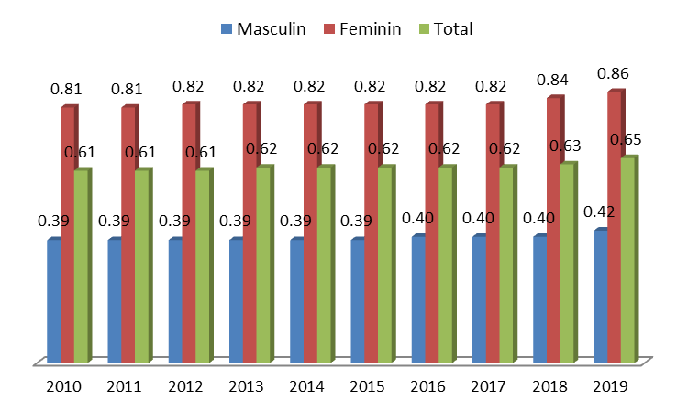

*Sursa:* [*https://vizhub.healthdata.org/gbd-compare/*](https://vizhub.healthdata.org/gbd-compare/)

**Tabelul nr. 4. Prevalența % depresie, anxietate, autism, Europa Centrală, pe genuri, perioada 2010-2019**

|  |  |  |  |  |  |  |  |  |  |
| --- | --- | --- | --- | --- | --- | --- | --- | --- | --- |
|  | **Depresie (%)** | | | **Anxietate(%)** | | | **Autism(%)** | | |
| **Masculin** | **Feminin** | **Total** | **Masculin** | **Feminin** | **Total** | **Masculin** | **Feminin** | **Total** |
| **2010** | 2.45 | 4.12 | 3.32 | 2.76 | 4.88 | 3.86 | 0.58 | Lipsă date | 0.36 |
| **2011** | 2.46 | 4.12 | 3.32 | 2.76 | 4.89 | 3.87 | 0.58 | Lipsă date | 0.36 |
| **2012** | 2.46 | 4.13 | 3.33 | 2.76 | 4.89 | 3.87 | 0.58 | Lipsă date | 0.36 |
| **2013** | 2.46 | 4.13 | 3.33 | 2.77 | 4.90 | 3.88 | 0.58 | Lipsă date | 0.36 |
| **2014** | 2.47 | 4.14 | 3.34 | 2.77 | 4.90 | 3.88 | 0.58 | Lipsă date | 0.36 |
| **2015** | 2.47 | 4.14 | 3.34 | 2.77 | 4.90 | 3.88 | 0.58 | Lipsă date | 0.36 |
| **2016** | 2.48 | 4.16 | 3.35 | 2.78 | 4.88 | 3.87 | 0.58 | Lipsă date | 0.36 |
| **2017** | 2.49 | 4.17 | 3.37 | 2.78 | 4.86 | 3.86 | 0.58 | Lipsă date | 0.36 |
| **2018** | 2.51 | 4.21 | 3.40 | 2.77 | 4.87 | 3.86 | 0.58 | Lipsă date | 0.36 |
| **2019** | 2.54 | 4.29 | 3.45 | 2.77 | 4.90 | 3.87 | 0.58 | Lipsă date | 0.36 |

*Sursa:* [*https://vizhub.healthdata.org/gbd-compare/*](https://vizhub.healthdata.org/gbd-compare/)

**Figura nr. 14. Prevalența % depresie, Europa Centrală, pe genuri, perioada 2010-2019**

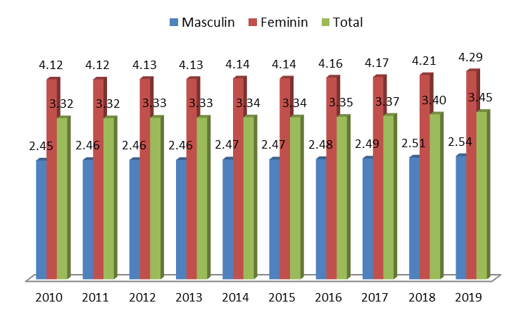

*Sursa:* [*https://vizhub.healthdata.org/gbd-compare/*](https://vizhub.healthdata.org/gbd-compare/)

**Figura nr. 15. DALYs % depresie, Europa Centrală, pe genuri, perioada 2010-2019**

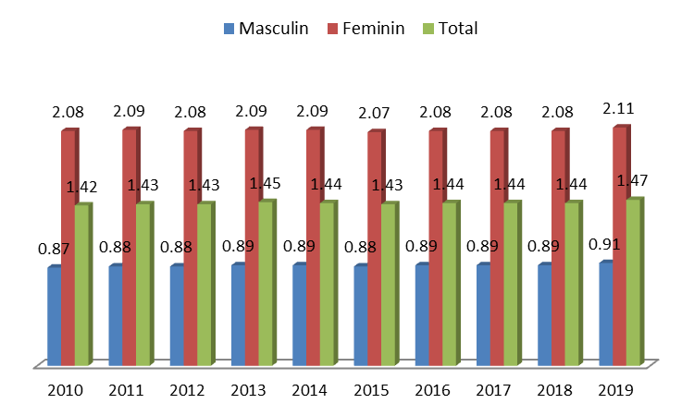

*Sursa:* [*https://vizhub.healthdata.org/gbd-compare/*](https://vizhub.healthdata.org/gbd-compare/)

Fără tratament și sprijin eficient, problemele de sănătate mintală pot avea un efect devastator asupra vieții oamenilor, iar riscul de a muri prin sinucidere poate crește semnificativ (OCDE/UE, 2018). În anul 2017, peste 48000 de oameni s-au sinucis în țările UE. Cel mai frecvent număr de sinucideri a fost în rândul bărbaților cu vârsta de 45 de ani și peste Diferențele în comportamentul suicidar, pe gen, sunt semnificative, bărbații reprezentând peste trei sferturi din sinuciderile din țările UE (Figura nr. 16).

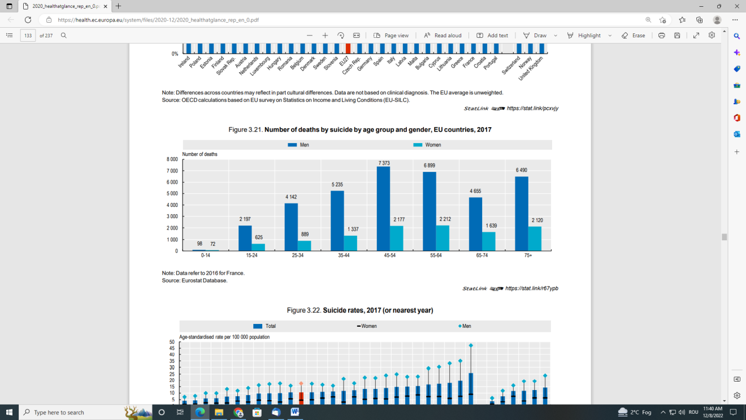**Figura nr. 16. Numărul de decese prin sinucidere pe grupe de vârstă și sex, țările UE, 2017**

Notă: Datele pentru Franța se referă la anul 2016

Sursa: Baza de date: Eurostat

*Sursa: https://health.ec.europa.eu/system/files/2020-12/2020_healthatglance_rep_en_0.pdf*

În medie, au fost 11 decese prin sinucidere la 100000 de locuitori, în țările UE, în anul 2017. Cele mai scăzute rate de sinucidere au fost în Cipru, Grecia, Italia și Malta (mai puțin de 6 sinucideri la 100000 de locuitori, în anul 2017). Lituania și Slovenia au avut cea mai mare rată de sinucidere (26, respectiv 20 de decese la 100000 de locuitori). Ratele de sinucidere au scăzut în aproape toate țările UE, cu 50% între anii 2000 și 2017. În unele țări, scăderile au fost semnificative, inclusiv în Ungaria, Republica Slovacă și Bulgaria, unde numărul deceselor prin sinucidere a scăzut cu peste 50% (Figura nr. 17).

**Figura nr. 17. Ratele de sinucidere în UE, în anul 2017**

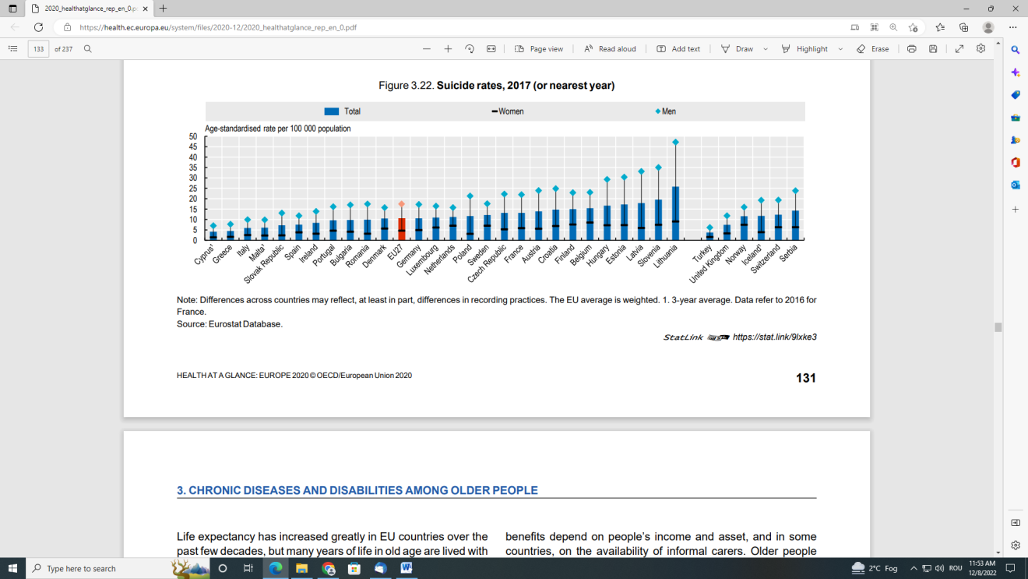

Notă: Datele pentru Franța se referă la anul 2016

Sursa: Baza de date Eurostat.

*Sursa: https://health.ec.europa.eu/system/files/2020-12/2020_healthatglance_rep_en_0.pdf*

**Figura nr. 18. Prevalența depresiei postpartum pe glob**

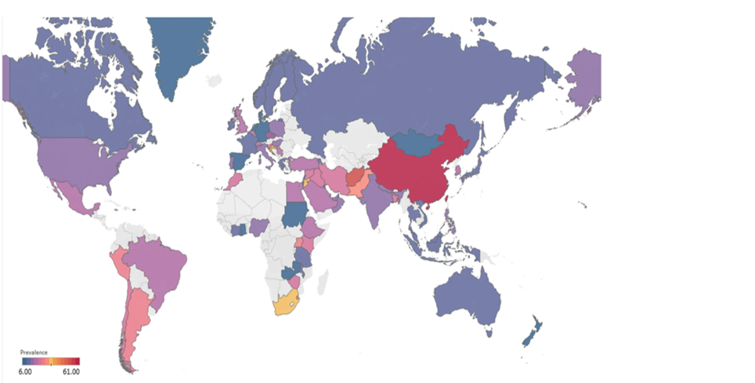

*Sursa: Mapping global prevalence of depression among postpartum women https://www.nature.com/articles/s41398-021-01663-6#Fig2*

<https://www.emcdda.europa.eu/system/files/publications/14644/2022.2419_RO_02_wm.pdf>

**Raportul European privind drogurile 2022**

* Se estimează că aproximativ 83,4 milioane de adulți (15-64 de ani) din Uniunea Europeană, adică 29%, au consumat o dată un drog ilegal, mai mulți bărbați (50,4 milioane) decât femei (33 de milioane) raportând consumul.
* Canabisul rămâne substanța cel mai consumată, peste 22 de milioane de adulți europeni raportând consumul acestei substanțe în ultimul an. Drogurile stimulante sunt a doua categorie raportată cel mai frecvent.
* Se estimează că, în ultimul an, 3,5 milioane de adulți au consumat cocaină, 2,6 milioane au consumat MDMA și 2 milioane au consumat amfetamine. Aproximativ 1 milion de europeni au consumat heroină sau alt opioid ilegal în ultimul an. Deși prevalența consumului este mai mică în cazul consumului de opioide decât în cazul altor droguri, opioidele au în continuare cea mai mare pondere a efectelor nocive atribuite consumului ilicit de droguri. Acest lucru este ilustrat de prezența opioidelor, adesea în combinație cu alte substanțe, care au fost identificate în aproximativ trei sferturi din supradozele fatale raportate în Uniunea Europeană pentru 2020.
* Se constată o complexitate considerabil mai mare a modelelor de consum de droguri, în care medicamentele, noile substanțe psihoactive necontrolate și substanțele cum ar fi ketamina și GBL/GHB sunt asociate în prezent cu probleme legate de consumul de droguri în unele țări sau în cadrul unor grupuri. Această complexitate se reflectă într-o recunoaștere din ce în ce mai mare a faptului că consumul de droguri este corelat cu o gamă largă a celor mai presante probleme sociale și de sănătate din prezent sau complică răspunsul la acestea. Printre aceste probleme se numără **problemele de sănătate mintală** și vătămările corporale, lipsa unui adăpost, infracționalitatea în rândul tinerilor și exploatarea persoanelor și a comunităților vulnerabile (Figura nr. 19).

**Figura nr. 19. Estimări privind consumul de droguri în Uniunea Europeană**

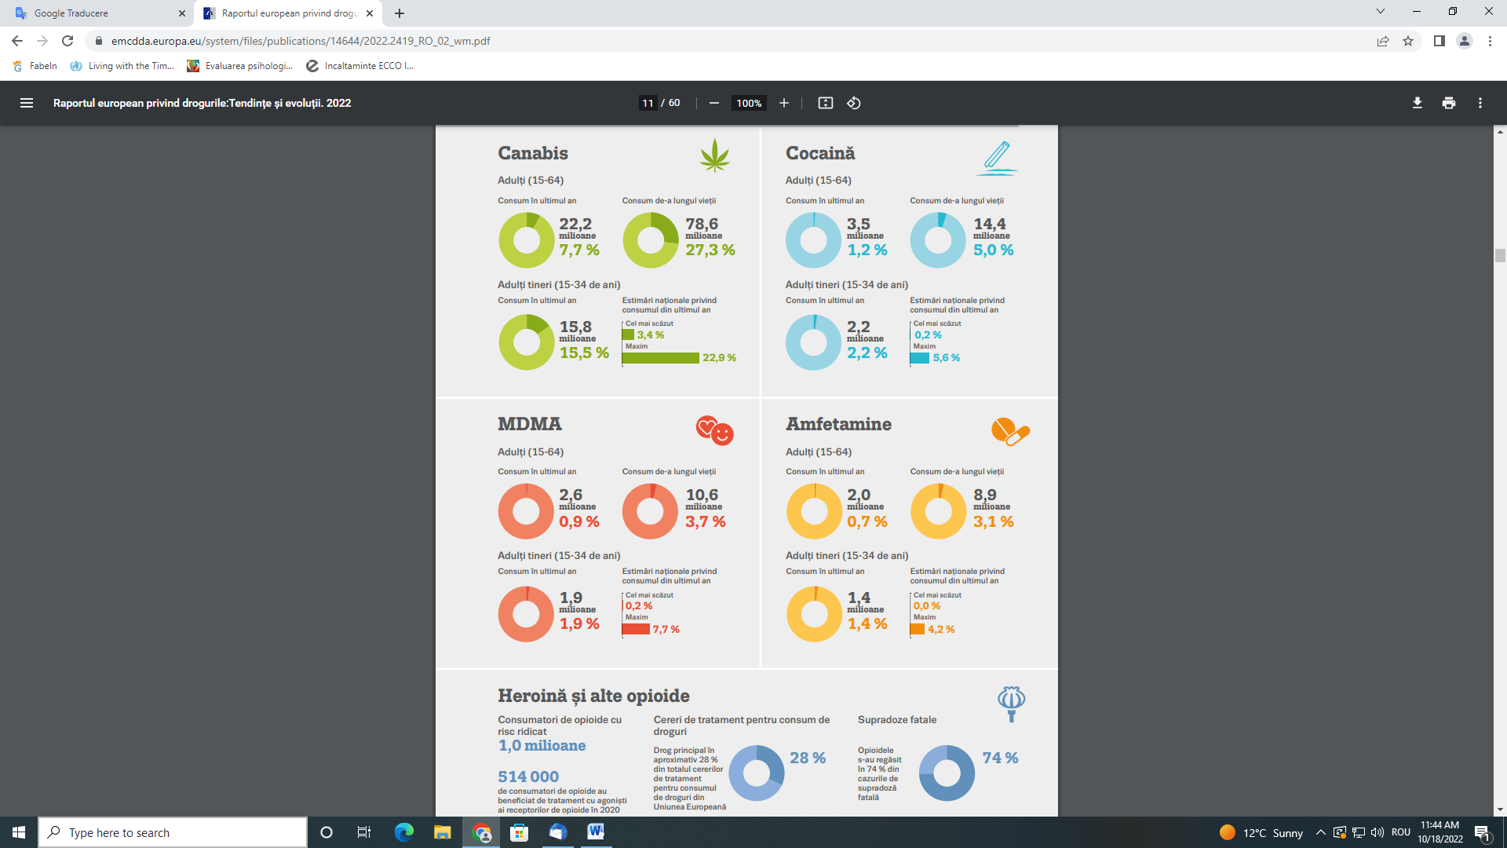

*Sursa: https://www.emcdda.europa.eu/system/files/publications/14644/2022.2419_RO_02_wm.pdf*

**Figura nr. 20. Decesele induse de consumul de droguri**

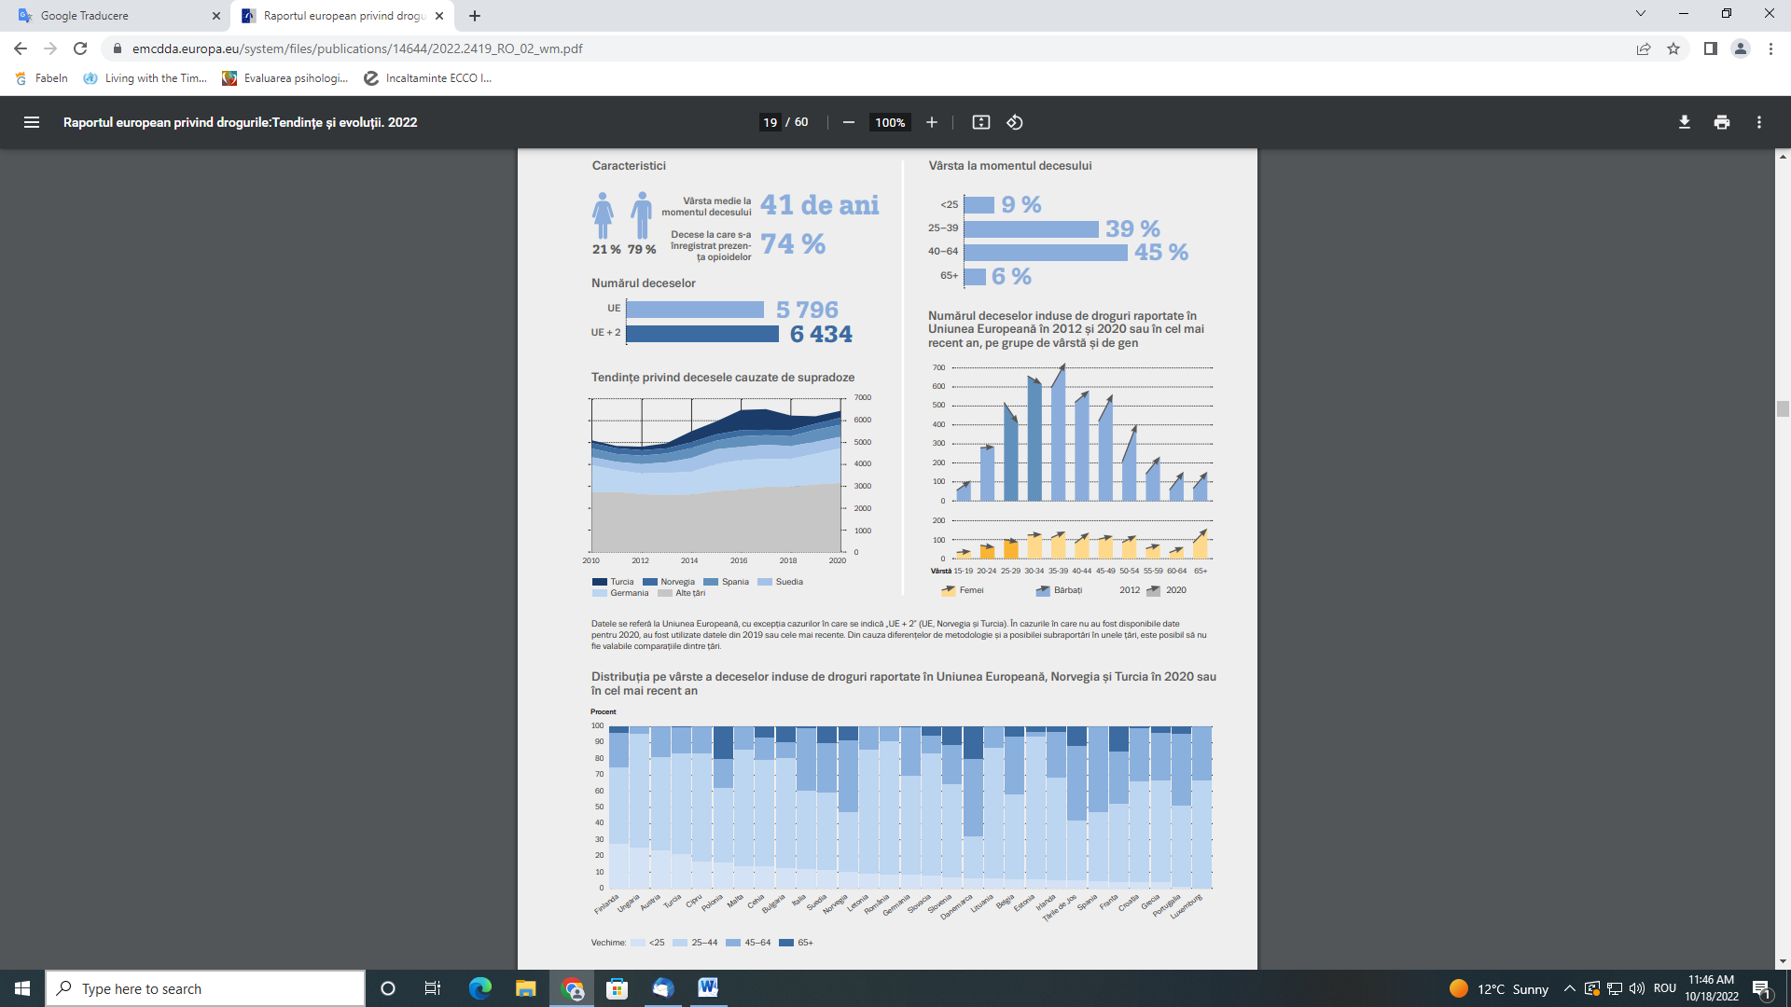

*Sursa: https://www.emcdda.europa.eu/system/files/publications/14644/2022.2419_RO_02_wm.pdf*

<http://sgglegis.gov.ro/legislativ/docs/2022/01/6cvmyzs0jxp8w1k745_g.pdf>

Situaţia sintetică a tendinţelor înregistrate în perioada 2013-2020 în domeniul consumului şi traficului de droguri, în baza evoluţiei indicatorilor de monitorizare, în **România**, relevă:

* Consumul de droguri în populaţia generală, conform celui mai recent studiu, realizat în anul 2019 de către Agenția Națională Antidrog, la nivelul populaţiei generale se identifică o prevalenţă de-a lungul vieţii a consumului oricărui tip de drog ilicit de 10,7%.
* Prevalenţa în ultimul an a acestui tip de consum este de 6%, în timp ce, pentru consumul din ultima lună, se observă o prevalenţă de 3,9%.
* În funcţie de grupa de vârstă, cele mai mari prevalenţe, indiferent de perioada de timp analizată, se înregistrează în grupele de vârstă 15-34 ani, confirmând rezultatele celorlalte studii (din 2013, 2016, 2019), conform cărora aceasta este grupa de vârstă cu cel mai mare risc de consum: 16,9%, 10%, respectiv 6,6%.
* De-a lungul perioadei de implementare a Strategiei Naționale Antidrog 2013-2020, concluziile celor trei studii realizate în acest interval (2013, 2016, 2019) prezintă o creştere a consumului oricărui drog ilicit pentru toate cele trei tipuri de consum menționate (pentru consum experimental, de la 6,6% în 2013, la 10,7% în 2019, pentru consum recent, de la 2,5%, la 6%, pentru consum actual, de la 1,1%, la 3,9%). Comparativ cu ritmul de creștere înregistrat pe perioada de implementare a Strategiei Naționale Antidrog 2005-2012, cel identificat în perioada de referință (2013-2020) a fost mai mic, (38,3%, față de 78,8% pentru consumul experimental, 58,3%, față de 84% pentru consumul recent și 71,8%, față de 90,9% pentru consumul actual).
* Noile substanțe psihoactive au devenit o problemă mai persistentă, în fiecare an, peste 50 de noi substanțe fiind depistate pentru prima dată în Europa.
* Evoluţia consumului de canabis îşi continuă tendinţa ascendentă.
* Pe primul loc în ierarhia celor mai consumate droguri ilicite în România se situează noile substanţe psihoactive - un procent de 6,3% din populația cu vârsta cuprinsă între 15 și 64 ani menționând că a încercat de-a lungul vieții să consume astfel de substanțe, în timp ce, pentru canabis, procentul înregistrat a fost de 6,1%.
* Cea mai mare creștere se constată în cazul consumului actual al oricărui drog ilicit în populația generală, ceea ce înseamnă o creștere a numărului consumatorilor dependenți și, implicit, o nevoie crescută pentru servicii de asistență.
* În perioada de referință a Strategiei Naționale Antidrog 2013-2020, se remarcă o creștere a numărului persoanelor care au decedat, direct sau indirect, ca urmare a consumului de droguri, de la 30 cazuri în anul 2013, la 58 cazuri în anul 2019.
* De asemenea, a crescut vârsta medie de deces, de la 25,8 în perioada 2005-2012, la 32,4 în perioada de aplicare a SNA 2013-2020.

**Figura nr. 21. Incidența (rate %000 loc. pop. rezidentă) prin tulburări mentale și de comportament legate de consumul opiaceelor și derivatelor de canabis, cocaină și halucinogene *(*Cod ICD 10 - F11, F12, F14, F16*)*, pe genuri, în România,**

**în perioada 2014-2021**

*Sursa: INSP-CNSSP*

**Figura nr. 22. Incidența (rate %000 loc. pop. rezidentă) prin tulburări mentale și de comportament legate de consumul opiaceelor și derivatelor de canabis, cocaină și halucinogene (Cod ICD 10 - F11, F12, F14, F16), pe județe, în anul 2021**

*Sursa: INSP-CNSSP*

**2.Date cu rezultate relevante din studiile naţionale, europene şi internaţionale**

1. ***Impactul sănătății mintale asupra pierderii sarcinii: o revizuire sistematică și meta-analiză (The mental health impact of perinatal loss: A systematic review and meta-analysis)***

Danielle Herbert, Kerry Young, Maria Pietrusińska, Angus MacBeth

<https://www.sciencedirect.com/science/article/abs/pii/S0165032721011009>

<https://doi.org/10.1016/j.jad.2021.10.026>

Pierderea sarcinii poate reprezenta un risc semnificativ pentru sănătatea mintală a mamei, cum ar fi anxietatea, depresia și simptomele post-traumatice.

O revizuire sistematică și o meta-analiză a identificat studii cu grupuri de control, publicate în perioada ianuarie 1995 și martie 2020, care raportau afectarea sănătății mintale în urma pierderii sarcinii. Au fost identificate 29 de studii din 17 țări. Nivelurile de anxietate și depresie în urma pierderii sarcinii sunt semnificativ crescute în comparație cu grupurile martori „fără pierderi” (născuți vii cu sau fără probleme de sănătate, femei neînsărcinate din comunitate).

Concluzii:

* Pierderea sarcinii este asociată cu creșterea depresiei și a anxietății;
* Riscul afecțiunilor psihiatrice după pierderea sarcinii este similar în țările cu venituri mici, medii și mari;
* Sunt necesare cercetări ulterioare cu privire la problemele femeilor din mediile defavorizate;
* Evaluarea sănătății mintale în urma pierderii sarcinii este o prioritate a sănătății materne.

1. ***Evaluarea pregătirii psihologice a asistentelor și moașelor, pentru a optimiza îngrijirea femeilor cu depresie perinatală: o revizuire sistematică și meta-analiză (Evaluation of psychological training for nurses and midwives to optimise care for women with perinatal depression: a systematic review and meta-analysis)***

Tsuei-Hung Wang, Ya-Ling Tzeng, Yu-Kuei Teng, Lee-Wen Pai, Tzu-Pei Yeh

<https://www.sciencedirect.com/science/article/abs/pii/S0266613821002400>

<https://doi.org/10.1016/j.midw.2021.103160>

Depresia perinatală este legată de sănătatea maternă precară și de modul în care se dezvoltă copilul. Organizația Mondială a Sănătății recomandă extinderea educației și formării în domeniul sănătății mintale, a furnizorilor de asistență medicală primară, pentru a îmbunătăți calitatea îngrijirii în cazul depresiei perinatale.

Prezentul studiu a evaluat efectul diferitelor metode de instruire psihologică, asupra competenței asistentelor și moașelor în administrarea îngrijirii și atenuarea simptomelor la pacientele cu depresie perinatală. Au fost revizuite un total de 13 articole, fiind incluse în studiu 246 de asistente și moașe și 4381 de femei în perioada perinatală.

În comparație cu metodele de instruire față în față, metodele digitale au fost mai eficiente în reducerea riscului simptomelor depresive. Rezultatele acestei meta-analize pot servi drept referință pentru proiectarea programelor de pregătire psihologică pentru asistente și moașe și a unor strategii eficiente de îngrijire a pacientelor cu depresie perinatală.

1. ***Povara globală, regională și națională a 12 tipuri de tulburări mintale în 204 țări și teritorii, în perioada 1990–2019: o analiză sistematică din studiul Global Burden of Disease 2019 (Global, regional and national burden of 12 mental disorders in 204 countries and territories, 1990–2019: a systematic analysis from the Global Burden of Disease Study 2019)***

<https://www.healthdata.org/research-article/global-regional-and-national-burden-12-mental-disorders-204-countries-and>

Publicat în The Lancet Psychiatry, ianuarie 2022

Tulburările mintale incluse în studiul Global Burden of Diseases, 2019 au fost: tulburări depresive, tulburări de anxietate, tulburări bipolare, schizofrenie, tulburări de spectru autist, tulburări de conduită, tulburări de hiperactivitate cu deficit de atenție, tulburări de alimentație, dizabilitate intelectuală de dezvoltare și o categorie reziduală de alte tulburări mintale. S-a propus a se măsura: prevalența globală, regională și națională, anii de viață ajustați în funcție de dizabilități (DALYs), anii trăiți cu dizabilități (YLDs) și anii de viață pierduți prin decese premature (YLLs) pentru tulburările mintale, din 1990 până în 2019.

Au fost evaluați acești indicatori pentru 12 tipuri de tulburări mintale, la bărbați și femei, 23 de grupe de vârstă, din 204 țări și teritorii, între anii 1990 și 2019 și au fost obținute următoarele rezultate:

* Între 1990 și 2019, numărul global de DALY din cauza tulburărilor mintale a crescut de la 80,8 milioane la 125,3 milioane, iar proporția de DALY globale atribuite tulburărilor mintale a crescut de la 3,1% la 4,9%;
* Ratele DALY standardizate în funcție de vârstă au rămas în mare măsură aceleași între anii 1990 și 2019;
* YLD-urile au contribuit la cea mai mare parte din povara tulburărilor mintale, cu 125,3 milioane YLD în anul 2019 atribuibile tulburărilor mintale.

Studiul GBD 2019 a arătat că tulburările mintale au rămas printre primele zece cauze principale ale poverii globale a bolii în perioada 1990-2019. Pentru a reduce povara tulburărilor mintale este imperativă furnizarea coordonată de programe eficiente de prevenire și tratament, de către guverne și comunitatea globală de sănătate.

1. ***Prevalența globală și povara tulburărilor depresive și anxioase din cauza pandemiei de COVID-19, în 204 țări și teritorii, în anul 2020. (Global prevalence and burden of depressive and anxiety disorders in 204 countries and territories in 2020 due to the COVID-19 pandemic).***

<https://www.healthdata.org/research-article/estimating-global-prevalence-and-burden-depressive-and-anxiety-disorders-2020-due>

Publicat în The Lancet, Octombrie 2021

Înainte de anul 2020, tulburările mintale erau principalele cauze ale poverii legate de sănătate, tulburările depresive și de anxietate fiind principalii contribuitori ai acestei poveri. Apariția pandemiei de COVID-19 a creat un mediu în care mulți factori determinanți ai sănătății mintale precare sunt exacerbați. În acest studiu s-a căutat cuantificarea impactului pandemiei COVID-19 asupra prevalenței și poverii tulburărilor depresive și de anxietate la nivel global, în anul 2020.

Studiul a evidențiat 5683 de surse de date unice, dintre care 48 au îndeplinit criteriile de includere. Doi indicatori de impact COVID-19, în special mobilitatea umană mai scăzută și ratele zilnice mai mari de infectare cu COVID-19, au fost asociați cu prevalența crescută a tulburărilor depresive majore și a tulburărilor de anxietate. Femeile și tinerii au fost afectați mai mult decât bărbații și seniorii.

S-au estimat încă 54,1 milioane cazuri de tulburare depresivă majoră la nivel global, o creștere cu 28,1% din cauza pandemiei de COVID-19, aducând prevalența totală la 3164,5 cazuri la 100.000 de persoane.

De asemenea, s-au estimat încă 83 milioane de cazuri de tulburări de anxietate la nivel global, o creștere cu 27,9%, ducând prevalența totală la 4889,9 cazuri la 100.000 de persoane.

După ce a fost ajustat pentru impactul pandemiei de COVID-19, tul burarea depresivă majoră a crescut de la a cincea la a doua cauză principală de YLD, reprezentând astfel 5,6% din total YLD la nivel global. Tulburările de anxietate au crescut de la a șaptea la a treia cauză principală de YLD, reprezentând 5,1% din total YLD la nivel global. În total, tulburarea depresivă majoră a provocat 49,5 milioane DALY, iar tulburările de anxietate au cauzat 45,3 milioane DALY la nivel global.

Indicatorii de impact COVID-19 au inclus nu numai efectele răspândirii virusului în cadrul populației, ci și blocajele, scăderea transportului, închiderile de școli și afaceri și scăderea interacțiunilor sociale. Impactul mai mare în rândul femeilor și al tinerilor a fost explicat prin faptul că aceste categorii sunt mai afectate de consecințele sociale și economice ale pandemiei.

1. ***The Lancet: Pandemia de COVID-19 a dus la o creștere puternică a tulburărilor depresive și de anxietate la nivel global în 2020, femeile și tinerii fiind cei mai afectați.(The Lancet: COVID-19 pandemic led to stark rise in depressive and anxiety disorders globally in 2020, with women and younger people most affected.)***

<https://www.healthdata.org/news-release/lancet-covid-19-pandemic-led-stark-rise-depressive-and-anxiety-disorders-globally-2020>

* Primele estimări globale ale impactului pandemiei de COVID-19 asupra sănătății mintale în anul 2020 sugerează că 53 de milioane de cazuri suplimentare de tulburare depresivă majoră și 76 de milioane de cazuri suplimentare de tulburări de anxietate s-au datorat pandemiei.
* Femeile și tinerii au fost cei mai afectați de tulburări depresive majore și tulburări de anxietate în anul 2020.
* Țările cele mai afectate de pandemie în anul 2020 au avut cele mai mari creșteri ale numărului cazurilor de tulburare depresivă majoră și tulburări de anxietate.
* Autorii solicită acțiuni urgente din partea guvernelor și a factorilor de decizie politică pentru a consolida sistemele de sănătate mintală la nivel global, pentru a satisface cererea crescută din cauza pandemiei.

Acest studiu este primul care evaluează impactul global al pandemiei asupra tulburărilor depresive majore și a tulburărilor de anxietate, cuantificând prevalența și povara acestora în funcție de vârstă, sex și locație, în 204 de țări și teritorii, în anul 2020.

A fost efectuată o revizuire sistematică a literaturii între 1 ianuarie 2020 și 29 ianuarie 2021. Studiile eligibile au raportat prevalența tulburărilor depresive sau de anxietate care au fost reprezentative pentru populația generală și au avut o valoare inițială pre-pandemică. Revizuirea sistematică a identificat 5.683 de surse de date unice, dintre care 48 au îndeplinit criteriile de includere.

Studiul sugerează inițial că ar fi existat 193 de milioane de cazuri de tulburare depresivă majoră (2.471 de cazuri la 100.000 de locuitori) la nivel global, în anul 2020, în absența pandemiei. Cu toate acestea, analiza arată că au existat, de fapt, 246 de milioane de cazuri (3.153 la 100.000 de locuitori), o creștere cu 28% (în plus 53 de milioane de cazuri). Peste 35 de milioane dintre cazurile suplimentare au fost la femei, comparativ cu aproape 18 milioane la bărbați.

De asemenea, se sugerează că ar fi existat 298 de milioane de cazuri de tulburări de anxietate (3.825 la 100.000 de locuitori) la nivel global, în anul 2020, dacă pandemia nu ar fi avut loc. Analiza indică faptul că au existat, de fapt, aproximativ 374 de milioane de cazuri (4.802 la 100.000) în 2020, o creștere cu 26% (încă 76 de milioane de cazuri). Aproape 52 de milioane dintre cazurile suplimentare au fost la femei, comparativ cu aproximativ 24 de milioane la bărbați.

Persoanele mai tinere au fost mai afectate de tulburările depresive majore și tulburările de anxietate în anul 2020, decât grupurile de vârstă mai înaintate. Prevalența acestora a atins vârful în rândul celor cu vârsta cuprinsă între 20-24 de ani (1.118 cazuri suplimentare de tulburare depresivă majoră la 100.000 locuitori și 1.331 cazuri suplimentare de tulburări de anxietate la 100.000 locuitori) și a scăzut odată cu creșterea în vârstă.

Pandemia de COVID-19 a exacerbat multe inegalități existente și determinanți sociali ai sănătății mintale. Femeile au avut mai multe șanse de a fi mai afectate de consecințele sociale și economice ale pandemiei, din cauza responsabilităților suplimentare de îngrijire și gospodărie și pentru că femeile sunt mai des victime ale violenței domestice, care a crescut în pandemie.

Închiderile școlilor și restricțiile care limitează capacitatea tinerilor de a învăța și de a interacționa cu colegii lor, combinate cu riscul crescut de șomaj, au însemnat, de asemenea, că tinerii au fost mai puternic afectați de tulburările depresive majore și tulburările de anxietate în timpul pandemiei. Este esențial ca factorii de decizie să ia în considerare acești factori, ca parte a măsurilor de consolidare a serviciilor de sănătate mintală.

1. ***Efectul pandemiei COVID-19 asupra sănătății mintale a femeilor însărcinate sau care alăptează: o revizuire sistematică și meta-analiză (Mental health effect of COVID-19 pandemic among women who are pregnant and/or lactating: A systematic review and meta-analysi)***

[Dereje Bayissa Demissie](https://journals.sagepub.com/action/doSearch?target=default&ContribAuthorStored=Demissie%2C+Dereje+Bayissa), Zebenay Workneh Bitew

<https://doi.org/10.1177/20503121211026195>

Scopul acestui studiu a fost acela de a examina efectele pandemiei Covid-19 asupra prevalenței anxietății, depresiei, stresului, insomniei și disfuncției sociale în rândul femeilor însărcinate sau care alăptează.

Au fost analizate studii publicate în perioada 1 ianuarie - 30 septembrie 2020 care raportează prevalența acestora. Au fost incluse în total 19 studii în această meta-analiză. Prevalența anxietății a fost de 33%, a depresiei 27%, a stresului 56%, a disfuncției sociale 24,3%, iar a insomniei a fost de 3,53%.

Concluzia: Efectele pandemiei COVID-19 asupra sănătății mintale în rândul femeilor însărcinate sau care alăptează s-au dovedit a fi semnificative. **Stresul** a fost cea mai frecventă problemă de sănătate mintală la aceste grupuri de populație. Prin urmare, factorii de decizie politică și profesioniștii din sănătate ar trebui să acorde o mare atenție sănătății mintale materne în timpul și după această criză globală de sănătate. Sănătatea mintală maternă trebuie să fie una dintre prioritățile internaționale și naționale de sănătate publică. Acordarea de sprijin psihologic femeilor însărcinate și femeilor care alăptează, poate reduce efectele negative pe termen lung ale acestei pandemii.

1. ***Eficacitatea suplimentelor cu probiotice, prebiotice și simbiotice pentru a îmbunătăți sănătatea mintală perinatală la mame: o revizuire sistematică și meta-analiză (Effectiveness of Probiotic, Prebiotic, and Synbiotic Supplementation to Improve Perinatal Mental Health in Mothers: A Systematic Review and Meta-Analysis)***

Vidhi Desai, Anita L. Kozyrskyj, [...], and Maria B. Ospina

<https://www.ncbi.nlm.nih.gov/pmc/articles/PMC8100186/>

Această revizuire sistematică a evaluat eficacitatea suplimentelor cu prebiotice, probiotice și simbiotice în timpul sarcinii, pentru a reduce riscul apariției problemelor de sănătate mintală maternă în perioada perinatală.

Din 3.868 de studii identificate prin strategia de căutare, au fost incluse trei dintre ele cu risc scăzut de erori, care au implicat 713 participante, toate cele trei studii testând probiotice.

Comparativ cu placebo, probioticele în sarcină au redus simptomele de anxietate.

Concluzie: Există dovezi limitate, dar promițătoare despre eficacitatea probioticelor în timpul sarcinii pentru a reduce simptomele de anxietate. Nu sunt însă, dovezi care să susțină suplimentarea cu prebiotice și simbiotice în scopuri similare, în perioada perinatală.

1. ***O revizuire sistematică și meta-analiză a diabetului zaharat gestațional și a sănătății mintale în rândul populațiilor BAME (A systematic review and meta-analysis of gestational diabetes mellitus and mental health among BAME populations -*** ***Black, Asian and Minority Ethnic )***

Gayathri Delanerolle, Peter Phiri, Yutian Zeng, Kathleen Marston, Nicola Tempest, Paula Busuulwa, Ashish Shetty, William Goodison, Hemananda Muniraman, Georgia Duffy, Kathryn Elliote, Alison Maclean, Kingshu Majumder, Martin Hirsch, Shanaya Rathod, Vanessa Raymont, Jian Qing Shi, Dharani K. Hapangama

<https://www.sciencedirect.com/science/article/pii/S2589537021002960>

Diabetul zaharat gestațional este o complicație frecventă a sarcinii și este asociat cu un risc crescut de tulburări de sănătate mintală, inclusiv depresie prenatală și postnatală, anxietate și tulburare de stres post-traumatic.

S-a emis ipoteza că diabetul zaharat gestațional și tulburările de sănătate mintală vor afecta în mod disproporționat persoanele din rasele negroidă, asiatică și grupurile etnice minoritare (BAME).

A fost efectuată o revizuire sistematică a publicațiilor în perioada 1 ianuarie 1990 și 30 ianuarie 2021. În meta-analiză au fost incluse inițial 14 studii. O a doua meta-analiză a fost efectuată folosind 7 studii pentru a determina riscul diabetului zaharat gestațional în rândul femeilor de culoare, asiatice și etnice minoritare cu tulburări mintale preexistente.

Diferențele culturale și barierele în calea accesului la îngrijirea clinică pentru femeile BAME cu diabet gestațional și boli mintale par a fi problematice și rămân nerezolvate. Studiile disponibile sugerează prezența sechelelor acestor afecțiuni în rândul populațiilor feminine aparținând raselor negre, asiatice și etnice minoritare. Rezultatele meta-analizei justifică explorarea viitoare pentru a gestiona mai bine aceste categorii de paciente.

Această revizuire sistematică demonstrează o relație bidirecțională complexă între sănătatea mintală și diabetul zaharat gestațional și sunt necesare cercetări suplimentare pentru a stabili fiziopatologia precisă. Adaptările culturale ar putea fi luate în considerare atunci când se dezvoltă intervenții de diagnostic și tratament, pentru a sprijini nevoile acestor paciente.

1. ***Efecte psihologice cauzate de pandemia COVID-19 asupra femeilor însărcinate: o revizuire sistematică cu meta-analiză (Psychological effects caused by COVID-19 pandemic on pregnant women: A systematic review with meta-analysis)***

Si Fan, Jianping Guan, Li Cao, Manli Wang, Hua Zhao, Lili Chen, Lei Yan

<https://www.sciencedirect.com/science/article/pii/S1876201820306468>

Prevalența anxietății a fost de 42% la femeile însărcinate în timpul pandemiei COVID-19.

Prevalența depresiei a fost de 25% la femeile însărcinate în timpul pandemiei COVID-19.

Femeile însărcinate au fost mai preocupate de ceilalți decât de ele însele în timpul COVID-19.

Femeile însărcinate mai tinere par să fie mai predispuse la anxietate.

Sprijinul social și activitatea fizică pot reduce probabilitatea de a dezvolta anxietate și depresie. Sunt necesare măsuri de intervenție psihologică pentru femeile însărcinate, care să le ajute să treacă prin această perioadă în siguranță și fără probleme.

Femeile însărcinate trec prin schimbări atât psihice, cât și fizice, pe măsură ce rolurile lor se schimbă de la femei obișnuite la mame. Organizația Mondială a Sănătății spune că la nivel mondial aproximativ 10% dintre femeile însărcinate și 13% dintre femeile care tocmai au născut suferă de o tulburare mintală, în primul rând depresie. În țările în curs de dezvoltare, acest procent este și mai mare, adică 15,6 % în timpul sarcinii și 19,8 % după naștere (OMS, 2020).

S-a raportat că femeile au mai multe șanse de a prezenta simptome de anxietate și depresie în timpul pandemiei COVID-19 decât bărbații (Al-Rabiaah et al., 2020; Wang et al., 2020).

În plus, există multe dovezi că problemele psihologice prenatale afectează negativ bebelușii. Într-un studiu de urmărire de aproximativ 20 de ani, descendenții părinților depresivi au un risc de aproximativ trei ori mai mare de tulburări de anxietate, depresie majoră și dependență de substanțe decât descendenții părinților nedepresivi (Weissman et al., 2006).

1. ***Depresia și anxietatea în timpul sarcinii în timpul pandemiei COVID-19: O revizuire rapidă și meta-analiză (Depression and anxiety in pregnancy during COVID-19: A rapid review and meta-analysis)***

Lianne M. Tomfohr-Madsen, Nicole Racine, Gerald F. Giesbrecht, Catherine Lebel, Sheri Madigan

[https://www.sciencedirect.com/science/article/pii/S0165178121002092#](https://www.sciencedirect.com/science/article/pii/S0165178121002092)!

<https://doi.org/10.1016/j.psychres.2021.113912>

Această revizuire rapidă și meta-analiză a evaluat prevalența depresiei și a anxietății în timpul sarcinii în timpul pandemiei de COVID-19 (N = 47.677, respectiv 42.773).

Estimările la nivel mondial sugerează că peste una din patru femei însărcinate se confruntă cu simptome de depresie crescute din punct de vedere clinic (25,6%); ratele sunt mai mari pentru anxietatea semnificativă clinic (30,5%).

Prevalența anxietății în timpul sarcinii a fost mai mare mai târziu, decât la începutul pandemiei.

Depistarea de rutină și tratamentul pentru depresie și anxietate în timpul sarcinii ar trebui să fie prioritare.

Căutările sistematice ale literaturii și ale meta-analizelor au fost efectuate în perioada decembrie 2019 – februarie 2021, fiind găsite în total 46 de studii care au îndeplinit criteriile de includere. Depresia a fost evaluată în 37 de studii (N = 47.677), cu o prevalență de 25,6%. Anxietatea a fost evaluată în 34 de studii (N = 42.773), cu o prevalență de 30,5%; monitorizarea în timp a arătat că prevalența anxietății a fost mai mare în studiile efectuate mai târziu în timpul pandemiei.

Expunerea la dezastre naturale și focare de boli cresc prevalența problemelor de sănătate mintală în timpul sarcinii, care este deja o perioadă de risc crescut pentru boli mintale (Dennis et al., 2017; Gavin et al., 2005).

Boala mintală netratată în timpul sarcinii este îngrijorătoare din cauza influenței negative asupra fătului și asupra sănătății mintale a mamelor, postpartum (Stein et al., 2014). Copiii mamelor care au avut probleme de sănătate mintală netratate în timpul sarcinii sunt ei înșiși mai susceptibili de a avea probleme cognitive și comportamentale și prezintă un risc mai mare pentru probleme de sănătate mintală ulterioare (Stein et al., 2014; Van den Bergh et al., 2018).

Cu toate acestea, prevalența exactă este în prezent necunoscută, ceea ce face dificilă elaborarea recomandărilor de politici și practici. Cercetările anterioare sugerează că anumite grupuri socioeconomice și rasiale/etnice sunt expuse unui risc crescut de boli mintale în timpul sarcinii, dar măsura în care bolile mintale cresc în timpul pandemiei este necunoscută (Lancaster et al., 2010).

Evaluările rapide ale literaturii au apărut ca o modalitate eficientă de a sprijini elaborarea politicilor de sănătate prin furnizarea de dovezi în timp util și de înaltă calitate despre starea problemei, permițând alocarea optimă a resurselor (Langlois et al., 2019).

1. ***O revizuire sistematică și meta-analiză a simptomelor de sănătate mintală la mamele copiilor mici în timpul pandemiei de COVID-19 (A systematic review and meta-analysis of mental health symptoms in mothers of young children during the COVID-19 pandemic)***

Nicole Racine, Rachel Eirich, Jessica Cooke, Jenney Zhu, Paolo Pador, Nicole Dunnewold, Sheri Madigan

<https://onlinelibrary.wiley.com/doi/full/10.1002/imhj.21959>

<https://doi.org/10.1002/imhj.21959>

Grupurile de indivizi nu sunt afectate în mod egal de pandemia Covid 19, unii oameni suportând în mod disproporționat niveluri ridicate de stres și povara sănătății mintale asociate cu pandemia în comparație cu alții. Un astfel de grup sunt femeile cu sugari și copii mici sub vârsta de 5 ani. Într-un studiu amplu efectuat pe populația din Regatul Unit, unele dintre cele mai mari creșteri ale suferinței mintale în primele luni ale pandemiei au fost în rândul mamelor copiilor mici (Pierce, Hope și colab., 2020).

Studiile transversale în timpul pandemiei de COVID-19 au demonstrat, de asemenea, rate ridicate de prevalență a simptomelor de tulburare mintală în rândul femeilor însărcinate și ale mamelor, inclusiv depresie și anxietate, cu rate mult peste cele care existau înainte de pandemia de COVID-19 (Cameron et al., 2020; Tomfohr-Madsen și colab., 2021). Având în vedere că sănătatea și starea de bine a sugarilor și a copiilor mici sunt indisolubil legate de starea de bine și funcționarea îngrijitorului lor (Prime și colab., 2020; Rogers și colab., 2020; Schore, 2001), este esențial să se înțeleagă măsura în care COVID-19 a afectat sănătatea mintală maternă, precum și factorii care ar putea exacerba aceste efecte. O atenție deosebită acordată abordării nevoilor de sănătate mintală ale mamelor copiilor mici în timpul și după pandemia COVID-19 va fi esențială pentru **reconstruirea comunităților sănătoase.** Sunt necesare politici care să reducă stresul familial, să mărească resursele sociale și financiare și să sprijine sănătatea mintală a mamelor în timpul și după pandemia de COVID-19.

O căutare sistematică a fost efectuată în patru baze de date în perioada 1 ianuarie 2020 și 3 martie 2021. Un total de 18 studii care nu se suprapun (8981 de participanți), toate concentrate pe sănătatea mintală maternă, au îndeplinit criteriile de includere.

Meta-analiză actuală și revizuirea sistematică a studiilor transversale în timpul pandemiei COVID-19 a evidențiat o prevalență de 26,9% pentru depresia maternă și 41,9% pentru simptomele de anxietate maternă. Astfel, aproximativ una din patru mame de copii mici se confruntă cu depresie semnificativă clinic în timpul pandemiei COVID-19, în timp ce una din două mame se confruntă cu anxietate. Comparând aceste rate cu estimările pre-pandemice de 17% pentru depresia crescută clinic și 15% pentru anxietate (Dennis și colab., 2017; Horwitz și colab., 2007; Shorey și colab., 2018), studiul actual sugerează o dublare și triplare a simptomelor de depresie și de anxietate observată la mamele copiilor mici, la începutul pandemiei.

Estimările simptomelor de anxietate și depresie au fost mai mari în studiile efectuate în Europa și America de Nord, studiile cu mame mai în vârstă și studiile asupra mamelor cu studii superioare.

Din cauza cerințelor de sănătate publică (distanțarea socială, măsurile de izolare la domiciliu), multe dintre mecanismele tradiționale prin care mamele copiilor mici accesează și primesc sprijin social au fost suspendate. De exemplu, posibilitatea de a se aduna cu familia sau prietenii, socializarea cu alți părinți sau participarea la grupuri de joacă sau alte activități a fost oprită. Grădinițele și școlile din întreaga lume și-au închis porțile pentru a atenua răspândirea virusului, lăsând părinților sarcina dificilă de a-și echilibra responsabilitățile profesionale și parentale.

Un studiu asupra mamelor cu copii de vârstă școlară a demonstrat că în gospodăriile care și-au pierdut veniturile sau locurile de muncă în timpul pandemiei, ratele de anxietate și depresie semnificative din punct de vedere clinic au fost cu 6%, respectiv 7% mai mari decât în familiile neafectate financiar sau profesional (Racine, Hetherington et al., 2021).

Dovezile din țările de pe tot globul, inclusiv țările cu venituri mici și medii și cu venituri mari, indică faptul că pandemia de COVID-19 a fost asociată cu scăderi mari ale veniturilor familiei, precum și cu creșterea insecurității alimentare (Hamadani et al., 2020; Patrick et al., 2020). Toate acestea: pierderea locurilor de muncă, stresul financiar și insecuritatea alimentară în timpul pandemiei de COVID-19, în special în rândul părinților, ar fi putut crea un context propice pentru creșterea dificultăților de sănătate mintală maternă.

Pe măsură ce pandemia COVID-19 a evoluat, dovezile empirice au demonstrat că disparitățile sociale care existau înainte de pandemie în rândul mamelor singure, minoritare și dezavantajele sociale au fost sever exacerbate (Etowa & Hyman, 2021; Hertz et al., 2021). Au crescut inegalitățile sociale și de sănătate preexistente în rândul grupurilor marginalizate în mod tradițional de pe tot globul.

**3.Analiza grupurilor populaționale afectate**

<https://www-ncbi-nlm-nih-gov.translate.goog/books/NBK215128>

* Depresia părintelui este asociată în mod semnificativ cu o educație parentală ostilă, negativă și cu un parenting mai retras. Constatările sunt legate în primul rând de mame, mai degrabă decât de tați.
* Calitățile parentale mai slabe s-ar putea să nu se îmbunătățească la niveluri comparabile cu cele ale părinților care nu au suferit de depresie niciodată, în ciuda remisiunii sau recuperării din episoadele de depresie.
* Depresia la părinți este asociată cu sănătatea fizică și bunăstarea copiilor mai precare. Sugarii și copiii mici ai mamelor cu depresie sunt mai susceptibili de a utiliza o varietate mai mare de servicii de îngrijire medicală. Pentru copiii mai mari și adolescenți există dovezi limitate care să sugereze că depresia părinților joacă un rol în utilizarea sporită a asistenței medicale. Efectele negative asupra sănătății, accidentele, astmul în copilărie și consumul de tutun și de substanțe la adolescenți apar mai des atunci când un părinte suferă de depresie.
* S-a constatat că depresia la părinți este asociată cu semnele timpurii ale temperamentului mai dificil la copii; atașament nesigur; funcționare afectivă negativă; agresivitate și emoționalitate crescute; disforie, în special pentru fete; performanță cognitivă/intelectuală/academică mai scăzută; mai multă auto-învinovățire, valoare de sine mai scăzută; funcționare interpersonală mai slabă și anomalii ale sistemelor psihobiologice, inclusiv sisteme de răspuns la stres care funcționează mai slab.
* Simptomele depresiei materne (și nivelurile de stres) sunt ridicate în rândul mamelor (îngrijitoarelor) copiilor cu afecțiuni cronice.
* Depresia la părinți a fost asociată în mod constant cu o serie de probleme de comportament și psihopatologie la copii, inclusiv rate mai mari de depresie, vârstă timpurie de debut, durată mai lungă, deficiență funcțională mai mare, probabilitate mai mare de reapariție, rate mai mari de anxietate.
* Depresia la părinți este mai probabil să fie asociată cu rezultate adverse la copii în prezența unor factori de risc suplimentari (de exemplu, sărăcia, expunerea la violență, conflictul conjugal, tulburările psihice comorbide, absența tatălui atunci când mama are depresie) decât atunci când depresia apare în contextul mai multor factori de protecție.
* Expunerea prenatală la stres și anxietate, influențele genetice și mediile stresante par să joace un rol în dezvoltarea rezultatelor adverse la copii.
* Calitățile parentale care s-au dovedit a fi legate de dezvoltarea sănătoasă variază în funcție de vârsta copilului, de la îngrijirea sensibilă și receptivă, necesară în special la sugari, până la monitorizarea de care au nevoie adolescenții. Aspectele importante ale parentalității eficiente pe parcursul dezvoltării copiilor includ furnizarea de niveluri de afecțiune adecvate vârstei, pentru a ajuta copiii să se simtă în siguranță și pentru a ajuta la reglarea emoțiilor lor. Copiii depind de părinți pentru a le facilita educația și pentru a obține îngrijiri medicale.
* Cercetările indică faptul că depresia maternă crește riscul de maltratare a copilului, atunci când apare în combinație cu alți factori, cum ar fi antecedentele materne de maltratare, abuzul de substanțe sau violența domestică.
* Copiii cu probleme de sănătate emoțională, comportamentală sau fizică pot contribui la cauzele depresiei la părinți, pot exacerba sau ajuta la menținerea acesteia, odată ce depresia părintelui a apărut.
* Depresia este adesea însoțită de dezavantaj social, dificultăți maritale, alte tulburări coexistente de sănătate mintală și consum de substanțe. Se recunoaște că unul sau toți acești factori pot juca un rol independent, aditiv, de mediere sau de moderare în determinarea rezultatelor adverse pentru copiii părinților depresivi.
* Depresia prenatală, precum și evenimentele de viață stresante și anxietatea, care apar adesea concomitent cu depresia, au fost legate de complicații ale sarcinii sau nașterii (de exemplu, preeclampsie, naștere prematură, greutate mică la naștere), din cauza îngrijirii prenatale precare și a obiceiurilor nesănătoase ale mamei (consumul de țigări, alcool, droguri).

Grupul țintă ale campaniei la nivel național îl reprezintă GRAVIDELE.

**4. Rezultatele obținute în urma aplicării și analizei rezultatelor din chestionarele KAP**

* Lotul studiat însumează 743 de subiecți.
* Majoritatea subiecților (90,3%) au fost femei.

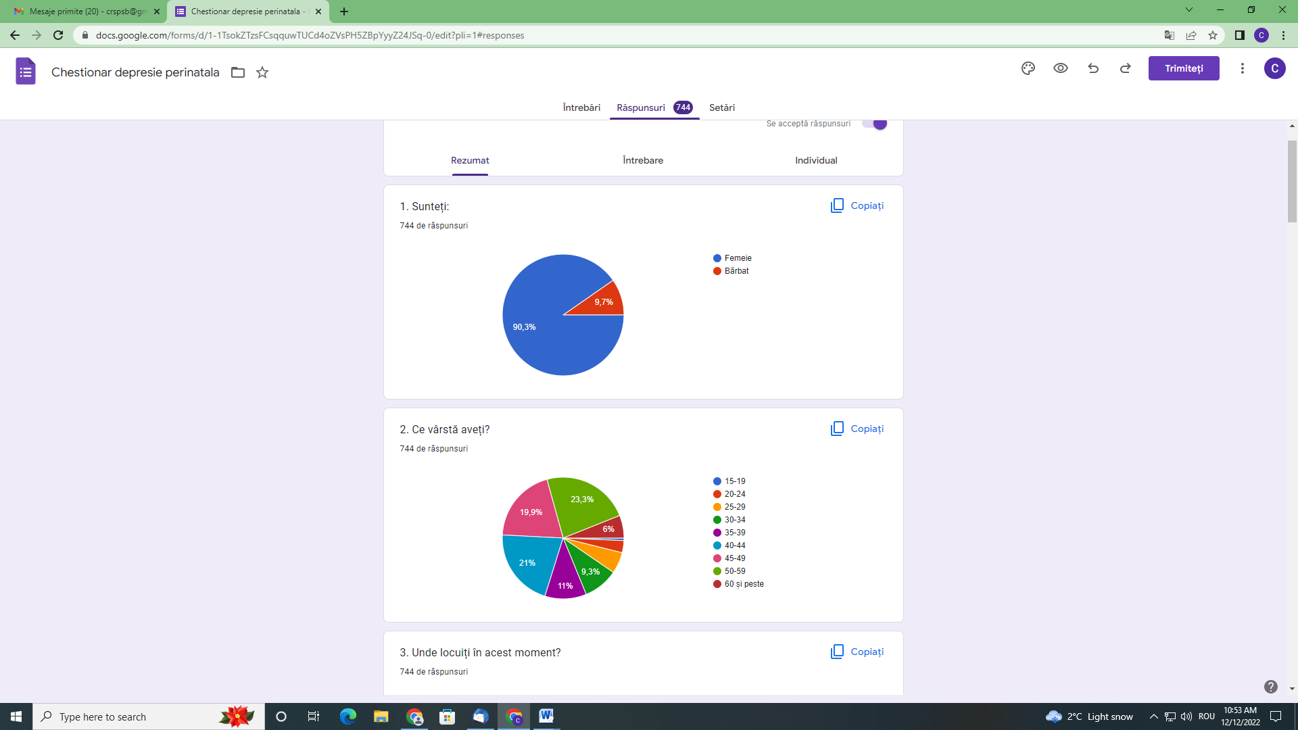

* 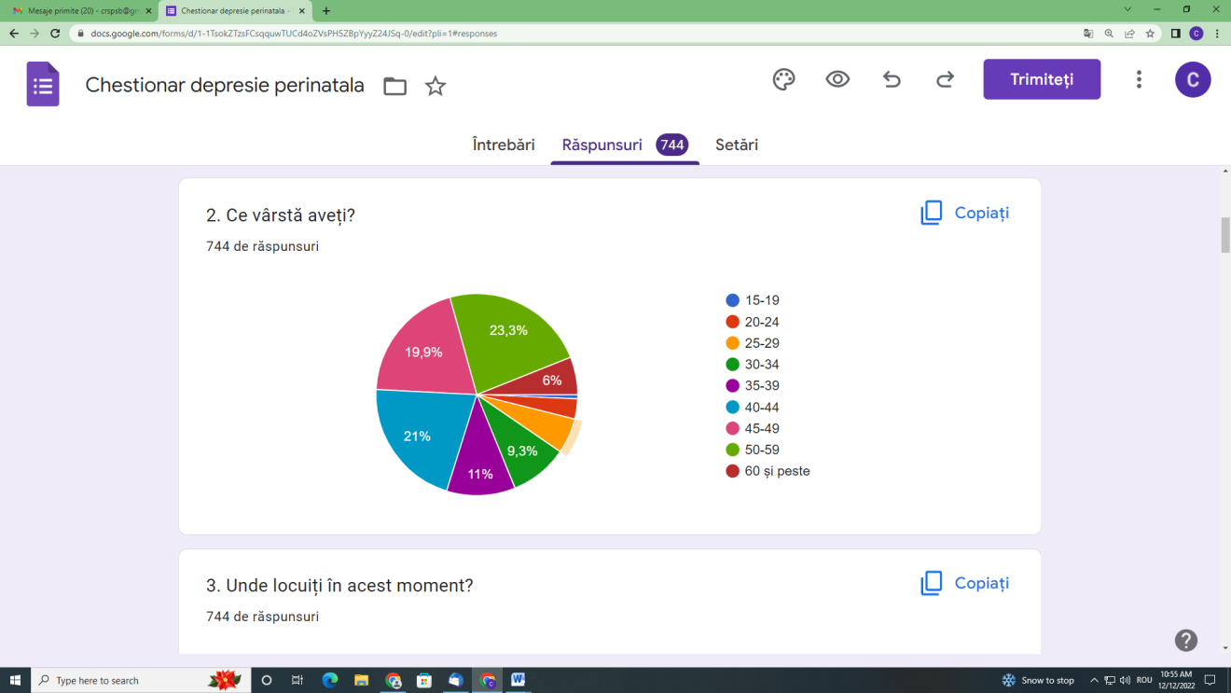23,3% dintre chestionați au vârsta cuprinsă între 50-59 ani, 21% au vârsta cuprinsă între 40-44 ani, 19,9% au vârsta cuprinsă între 45-49 ani, 9,3% între 30-34 ani.
* Mai mult de jumătate dintre subiecți (59,7%) locuiesc în mediul rural în acest moment, iar 40,3% în mediul urban.

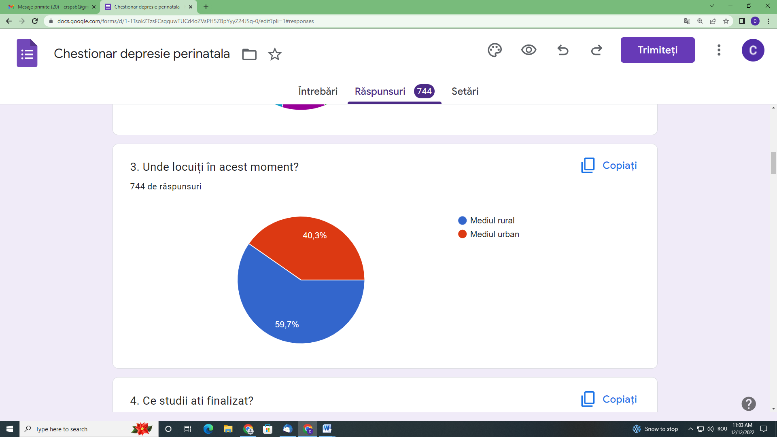

* 38,4% dintre respondenți au studii universitare, 35,8% au liceul absolvit, 19,3% au studii postuniversitare

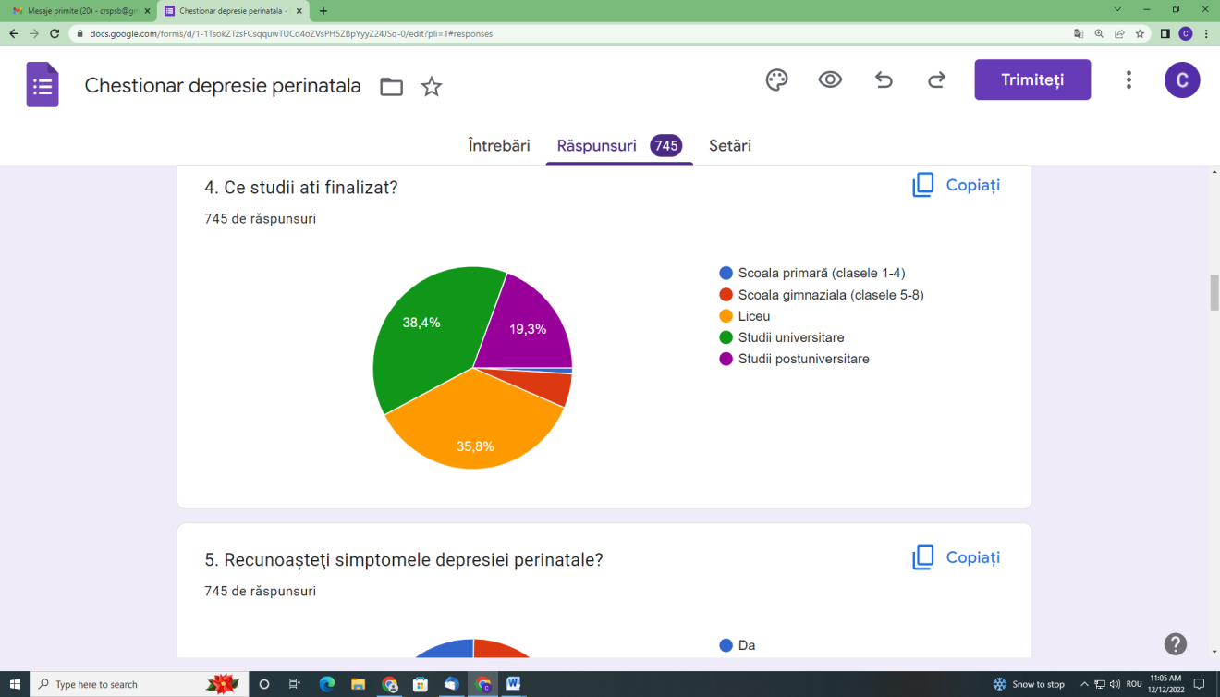

* 3/4 dintre respondenți (75,2%) consideră că știu simptomele depresiei, în timp ce doar 14,4% au răspuns că nu recunosc aceste simptome.

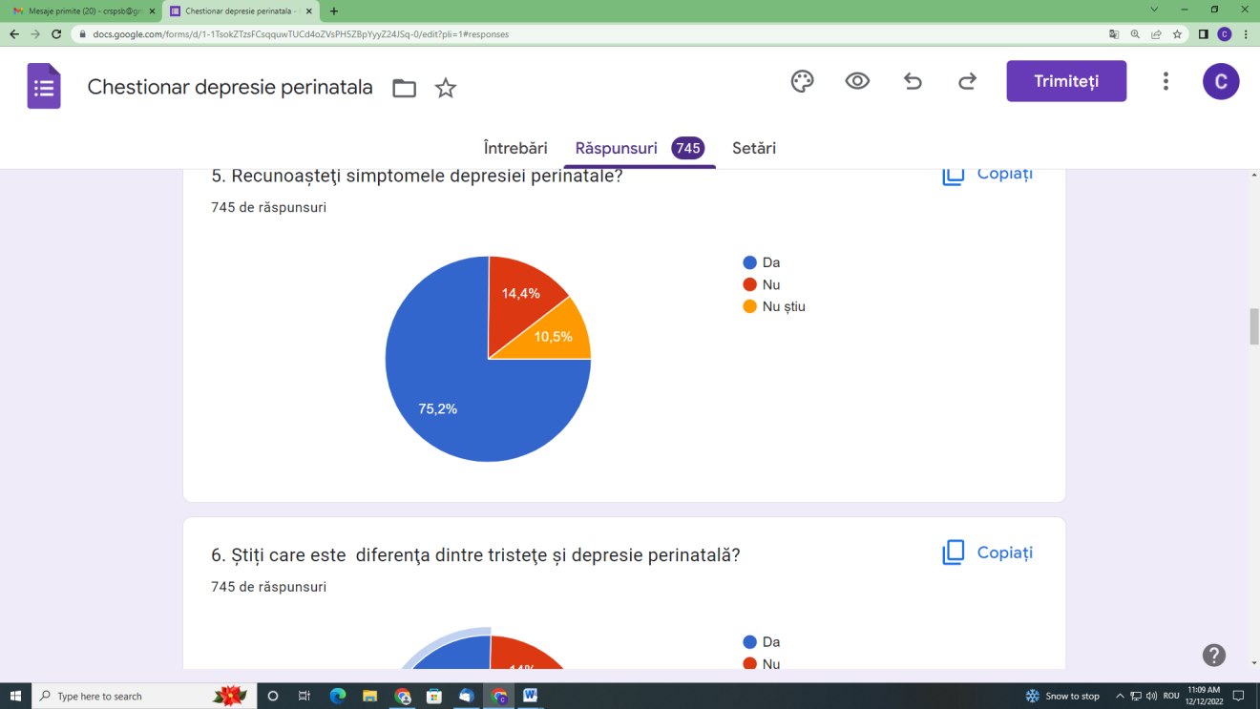

* 3/4 dintre respondenți (75,4%) consideră că știu care este diferența între tristețe și depresie și doar 14% declară că nu cunosc acest lucru.

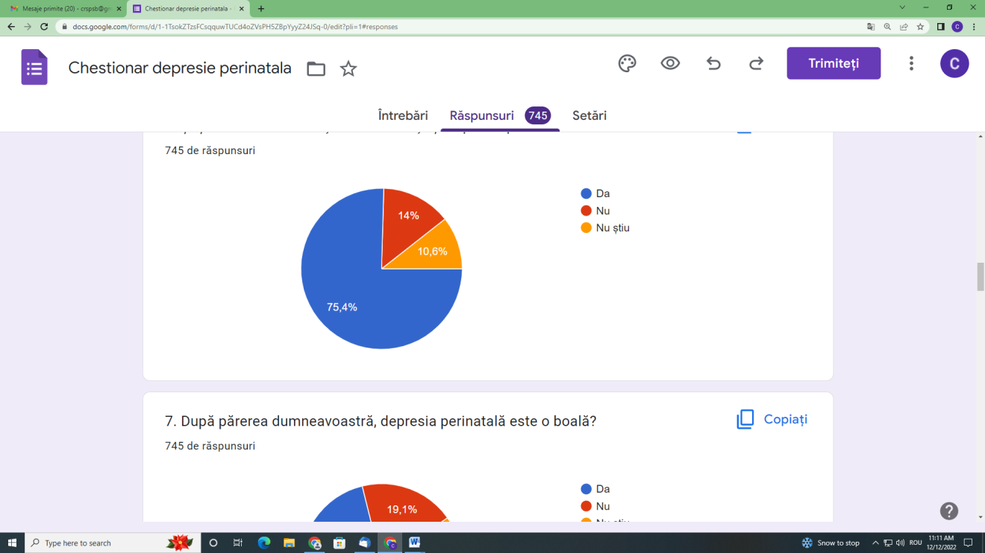

* 71,1% consideră că depresia perinatală este o boală, 19,1% nu consideră depresia perinatală ca fiind o boală.

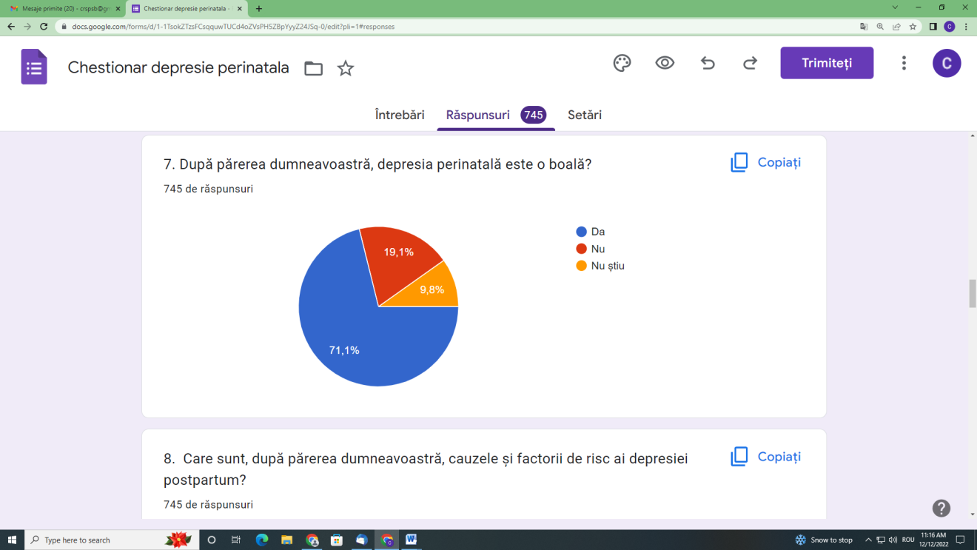

* 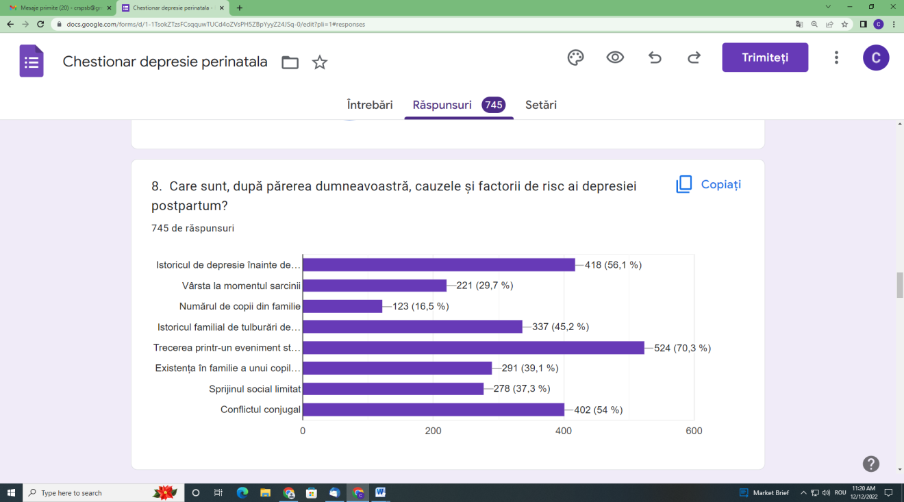Dintre cauzele și factorii de risc ai depresiei postpartum, 70,3% consideră trecerea printr-un eveniment stresant ca fiind cel mai important factor de risc, 56,1% consideră istoricul de depresie înainte de sarcină, iar 54% dintre subiecți menționează conflictul conjugal. 16,5% consideră numărul de copii din familie ca fiind o cauză a depresiei postpartum.
* Principalele simptome al depresiei postpartum declarate de către respondenții chestionarului sunt reprezentate de: plâns facil aproape tot timpul - 77,6%, urmate de schimbările frecvente de dispoziție - 70,6%, lipsa de interes față de copil - 70,3% și pierderea plăcerii pentru orice activitate - 65,8%.

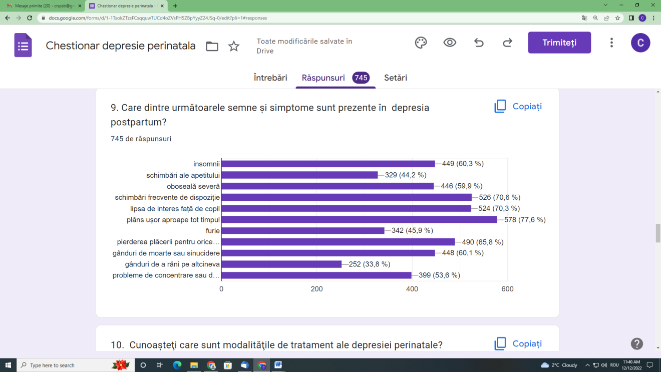

* Mai mult de jumătate 53,4% dintre respondenți cunosc modalitățile de tratament ale depresiei perinatale, 38,7% nu cunosc.

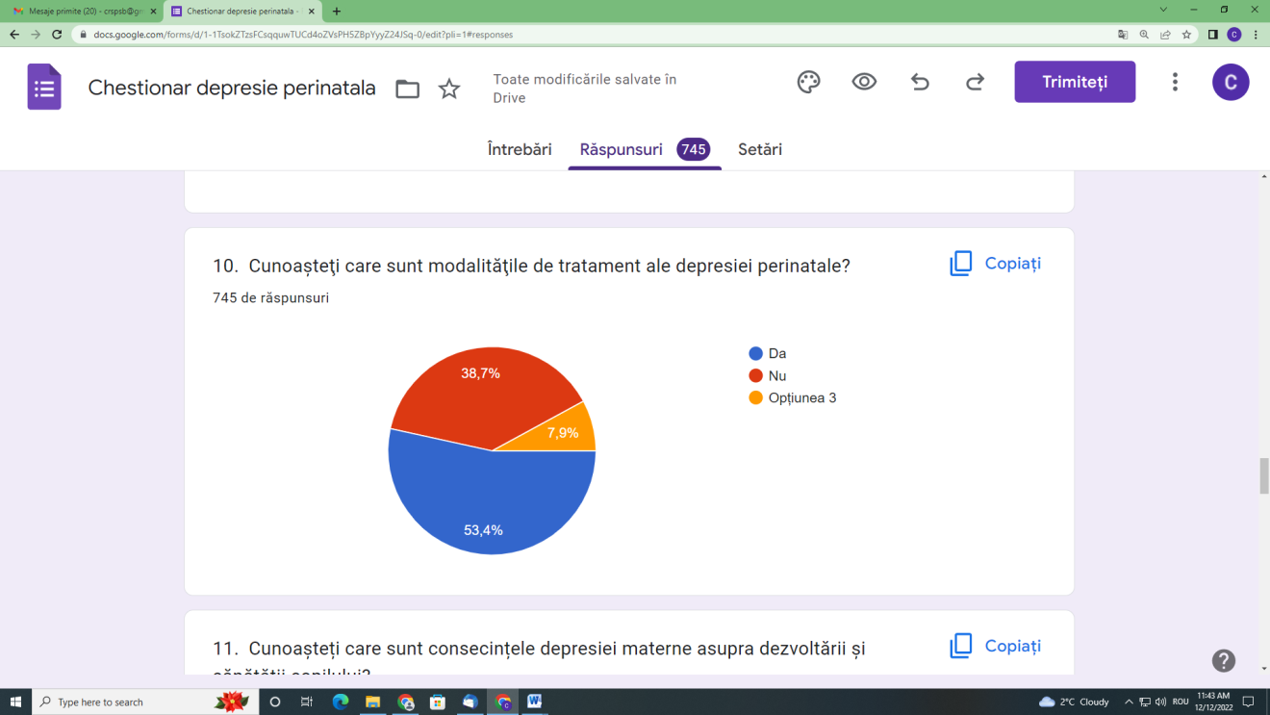

* Aproape 3/4 dintre subiecți 73% cunosc care sunt consecințele depresiei materne asupra sănătății și dezvoltării copilului, peste un sfert necunoscând acest lucru.

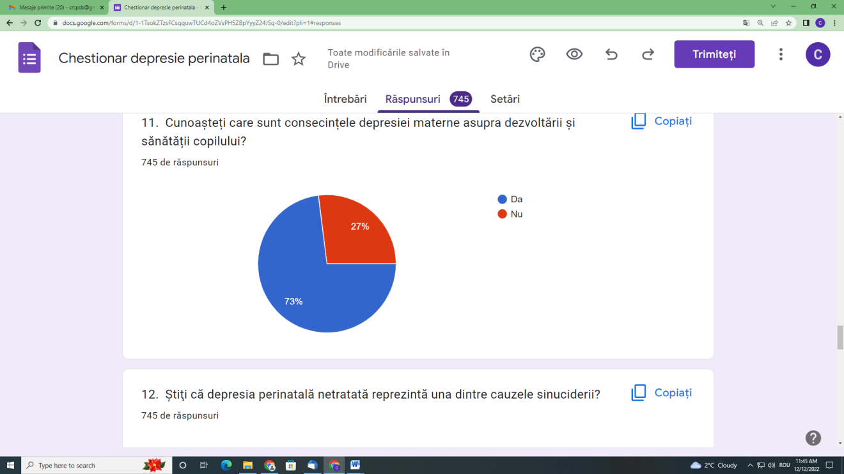

* Majoritatea 84,2% consideră depresia perinatală netratată ca fiind una dintre cauzele sinuciderii.

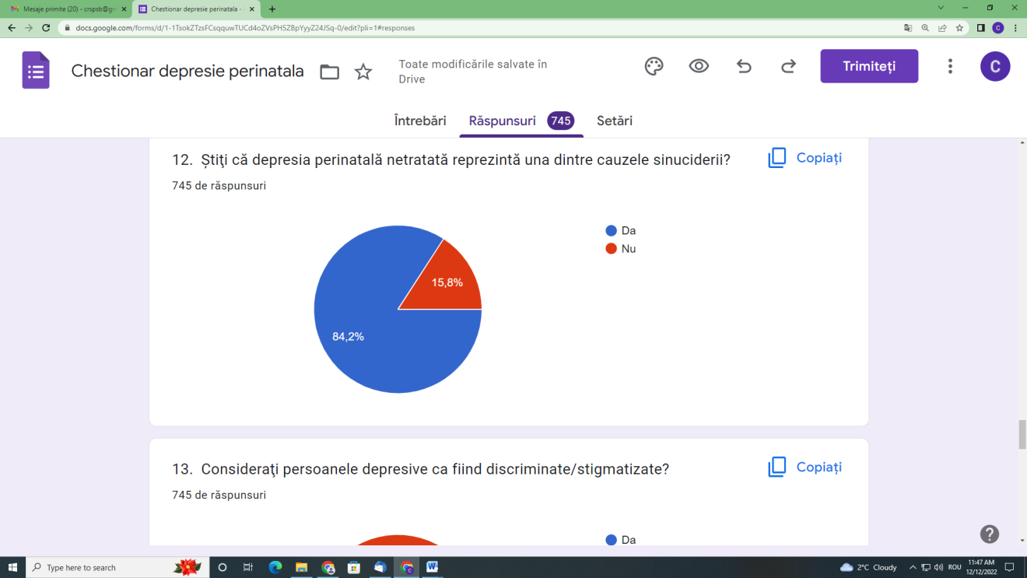

* Mai mult de jumătate 54,2% nu consideră persoanele depresive ca fiind discriminate/stigmatizate, restul 45,8% cred contrariul.

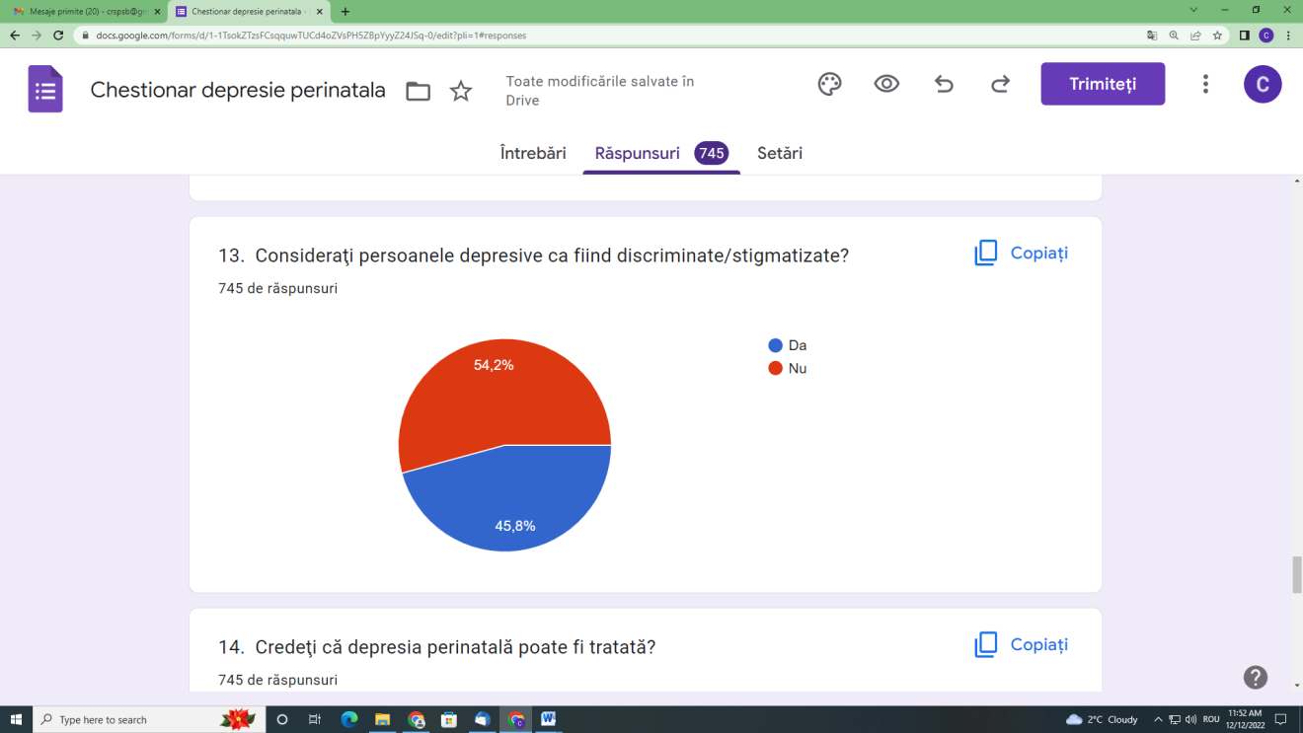

* Majoritatea 94,% cred că depresia perinatală poate fi tratată.

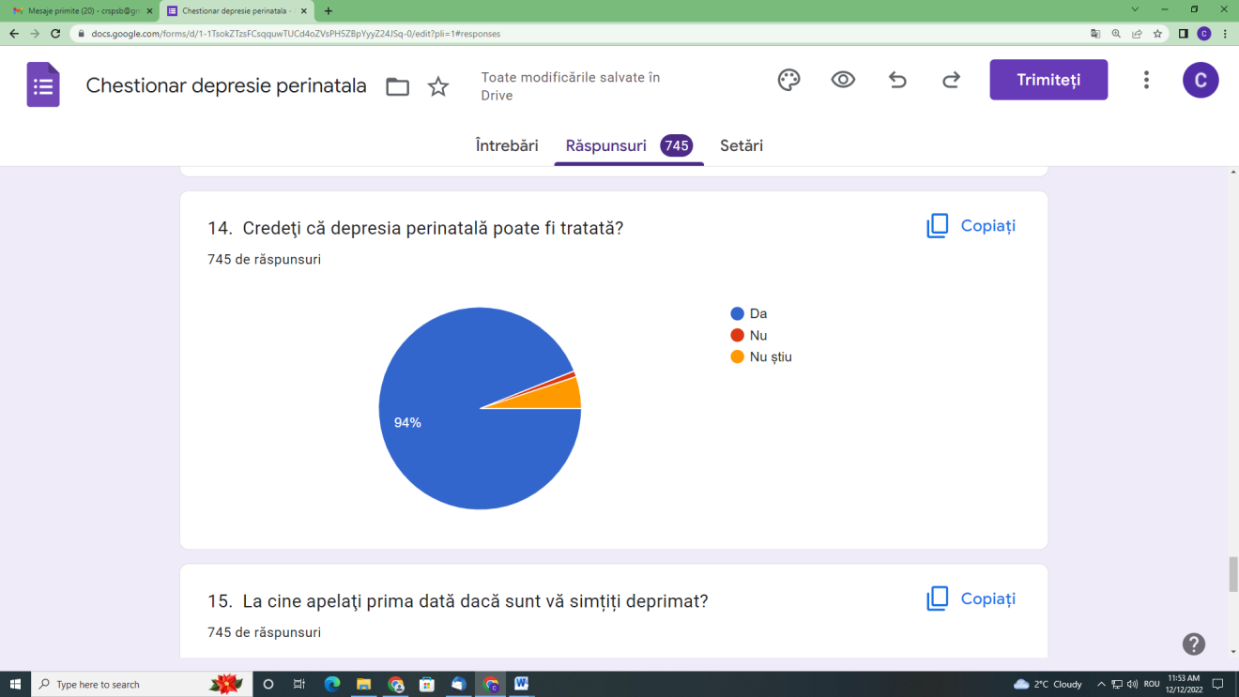

* Mai mult de jumătate dintre subiecți 54,9% declară că apelează prima dată la medicul de familie atunci când se simt deprimați, 44,2% apelează prima dată la psiholog, 27,2% la medicul psihiatru și 26,8% la prieteni.

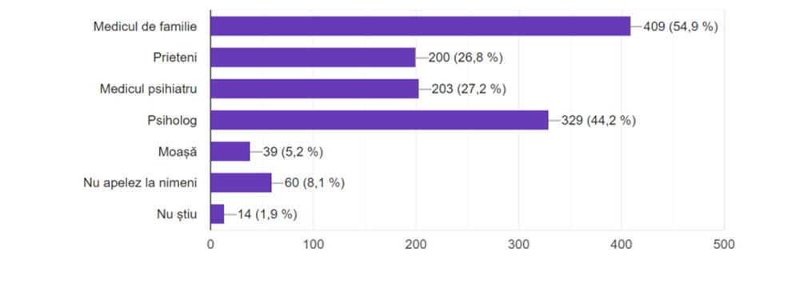

* Majoritatea 79,9% nu au participat la cursuri de educație prenatală.

